ĐẠI HỌC TRÀ VINH
TRƯỜNG KỸ THUẬT VÀ CÔNG NGHỆ
KHOA CÔNG NGHỆ THÔNG TIN

ĐỒ ÁN MÔN HỌC: CHUYÊN ĐỀ ASP.NET
HỌC KỲ III, NĂM HỌC 2024-2026

XÂY DỰNG WEBSITE
ĐẶT DỊCH VỤ SỬA CHỮA NHÀ CỬA

Giảng viên hướng dẫn:
TS. Đoàn Phước Miền
Sinh viên thực hiện:
Họ tên: Vũ Thành Tiến
MSSV: 170124846
Lớp: DK24TT80171

Vĩnh Long, năm 2026

NHẬN XÉT CỦA GIẢNG VIÊN HƯỚNG DẪN

…………, ngày ….. tháng …… năm 2026
Giáo viên hướng dẫn
(Ký tên và ghi rõ họ tên)

Trà Vinh, ngày ….. tháng …… năm ……
Giáo viên hướng dẫn
(Ký tên và ghi rõ họ tên)

NHẬN XÉT CỦA THÀNH VIÊN HỘI ĐỒNG

…………, ngày ….. tháng …… năm 2026
Thành viên hội đồnh
(Ký tên và ghi rõ họ tên)

LỜI CẢM ƠN
Trong suốt quá trình học tập và thực hiện đồ án môn học Chuyên đề ASP.NET, em đã nhận được sự quan tâm, giúp đỡ và động viên quý báu từ quý thầy cô, gia đình và bạn bè. Đây là nguồn động lực to lớn giúp em hoàn thành đề tài của mình.
Đặc biệt, em xin bày tỏ lòng biết ơn sâu sắc đến thầy TS. Đoàn Phước Miền, người đã trực tiếp hướng dẫn, tận tình chỉ bảo và định hướng cho em trong suốt quá trình nghiên cứu và thực hiện đề tài “Xây dựng website đặt dịch vụ sửa chữa nhà cửa”. Những kiến thức chuyên môn, kinh nghiệm thực tiễn cùng những góp ý quý báu của thầy đã giúp em vượt qua nhiều khó khăn và hoàn thiện đề tài một cách tốt nhất.
Em xin chân thành cảm ơn Ban Giám hiệu cùng toàn thể quý thầy cô Khoa Công nghệ Thông tin đã tạo điều kiện thuận lợi và truyền đạt cho em những kiến thức nền tảng vững chắc trong suốt quá trình học tập. Đây chính là hành trang quan trọng giúp em có đủ kiến thức và kỹ năng để thực hiện đề tài này.
Mặc dù đã nỗ lực hết sức để hoàn thành đồ án, song do hạn chế về thời gian, kinh nghiệm và kiến thức thực tiễn, báo cáo khó tránh khỏi những thiếu sót nhất định. Em rất mong nhận được sự thông cảm cùng những ý kiến đóng góp quý báu từ quý thầy cô để đề tài được hoàn thiện hơn, đồng thời giúp em tích lũy thêm kinh nghiệm cho công việc và quá trình học tập sau này.
Em xin chân thành cảm ơn!
MỤC LỤC
DANH MỤC HÌNH ẢNH vi
DANH MỤC BẢNG BIỂU vii
TÓM TẮT ĐỒ ÁN viii
MỞ ĐẦU 1
1. Lý do chọn đề tài 1
2. Mục tiêu nghiên cứu 1
3. Đối tượng và phạm vi nghiên cứu 1
4. Phương pháp nghiên cứu 2
CHƯƠNG 1: NGHIÊN CỨU LÝ THUYẾT 3
1.1. Tổng quan về ứng dụng website đặt dịch vụ sửa chữa nhà cửa 3
1.2. Kiếm trúc ASP.NET Core MVC 3
1.3. Entity Framework Core 9 3
1.4. Cơ sở dữ liệu SQL Server 4
1.5. Cookie Authetication và phân quyền 4
1.6. Bootstrap 5 và giao diện Responsive 4
1.7. Thuật toán mã hóa mật khẩu SHA-256 5
1.8. Công cụ và môi trường phát triển 5
CHƯƠNG 2: HIỆN THỰC HÓA NGHIÊN CỨU 6
2.1. Mô tả bài toán 6
2.2. Yêu cầu chức năng và phi chức năng 6
2.2.1. Yêu cầu chức năng cho nhóm khách (chưa đăng nhập) 6
2.2.2. Yêu cầu chức năng cho nhóm khách hàng (đã đăng nhập) 7
2.2.3. Yêu cầu chức năng cho quản trị viên (Admin) 8
2.2.4. Yêu cầu phi chức năng 8
2.3. Thiết kế cơ sở dữ liệu 9
2.4. Lược đồ Use Case (UML) 14
2.5. Thiết kế kiến trúc hệ thống 15
2.6. Thiết kế giao diện 16
2.7. Cách thức cài đặt và triển khai 17
CHƯƠNG 3: KẾT QUẢ NGHIÊN CỨU 19
CHƯƠNG 4: KẾT LUẬN VÀ HƯỚNG PHÁT TRIỂN 29
4.1. Kết luận 29
4.1.1. Kết quả đạt được 29
4.1.2. Đóng góp mới 29
4.1.3. Hạn chế 29
4.2. Hướng phát triển 30
DANH MỤC TÀI LIỆU THAM KHẢO 31

DANH MỤC CÁC TỪ VIẾT TẮT
Chữ viết tắt | Cụm từ tiến Anh/ Tiếng Việt đầy đủ | Ý nghĩa
ASP.NET | Active Server Pages .NET | Nền tảng phát triển ứng dụng web của Microsoft
MVC | Model-View-Controller | Mô hình kiến trúc phần mềm ba lớp
EF Core | Entity Framework Core | Công cụ ánh xạ đối tượng – quan hệ
SQL | Structured Query Language | Ngôn ngữ truy vấn cơ sở dữ liệu có cấu trúc
UI | User Interface | Giao diện người dùng
PK | Primary Key | Khóa chính của bảng dữ liệu
FK | Foreign Key | Khóa ngoại của bảng dữ liệu
IDE | Integrated Development Environment | Môi trường phát triển tích hợp (Ví dụ: Visual Studio)
SSMS | SQL Server Management Studio | Phần mềm quản trị SQL Server
UML | Unified Modeling Language | Ngôn ngữ mô hình hóa thống nhất (Dùng vẽ Use case)

DANH MỤC HÌNH ẢNH

Hình 2.1: Thiết kế cơ sở dữ liệu 9
Hình 2.2: Lược đồ Use Case tổng quát của hệ thống 14
Hình 3.1: Giao diện trang chủ 19
Hình 3.4: Giao diện khách hàng đăng nhập thành công 21
Hình 3.5: Giao diện tất cả dịch vụ 21
Hình 3.6: Giao diện tìm kiếm dịch vụ 22
Hình 3.7: Giao diện chi tiết dịch vụ 22
Hình 3.8: Giao diện đặt lịch dịch vụ 23
Hình 3.9: Giao diện đơn đặt lịch của tôi 23
Hình 3.10: Giao diện đánh giá dịch vụ 24
Hình 3.11: Giao diện Admin đăng nhập thành công 24
Hình 3.12: Giao diện trang tổng quan của Admin 25
Hình 3.13: Giao diện trang quản lý danh mục 25
Hình 3.14: Giao diện chỉnh sửa danh mục 26
Hình 3.15: Giao diện trang quản lý dịch vụ 26
Hình 3.16: Giao diện chỉnh sửa dịch vụ 27
Hình 3.17: Giao diện quản lý đơn đặt lịch 27
Hình 3.18: Giao diện quản lý đánh giá 28

DANH MỤC BẢNG BIỂU

Bảng 2.1. Tóm tắt các tác nhân và Use Case chính 14
Bảng 2.2. Các Controller chính và phạm vi truy cập 15
Bảng 2.3. Các màn hình của hệ thống 16

TÓM TẮT ĐỒ ÁN
Đồ án "Xây dựng website đặt dịch vụ sửa chữa nhà cửa” được thực hiện nhằm giải quyết bài toán kết nối giữa khách hàng có nhu cầu sửa chữa nhà cửa (điện, nước, mộc, điều hòa,…) và đơn vị cung cấp dịch vụ. Trong thực tế, mọi người thường gặp khó khăn trong việc tìm thợ uy tín, cũng như mất nhiều thời gian để thỏa thuận giá cả và hẹn lịch. Quy trình đặt dịch vụ tại nhiều cơ sở vẫn chủ yếu thực hiện qua điện thoại, mạng xã hội hoặc đến trực tiếp, dẫn đến nhiều bất tiện về thời gian, khó theo dõi trạng thái đơn và thiếu minh bạch thông tin. Website đặt dịch vụ sửa chữa nhà cửa ra đời nhằm cung cấp một nền tảng minh bạch, tiện lợi để kết nối giữa khách hàng và nhà cung cấp dịch vụ.
Hệ thống được phát triển trên nền tảng ASP.NET Core MVC tiên tiến, sử dụng ngôn ngữ C#, kết hợp với Entity Framework Core theo mô hình Code-First để tương tác với cơ sở dữ liệu SQL Server. Giao diện front end được xây dựng bằng Bootstrap 5, đảm bảo tính hiện thị đáp ứng trên nhiều thiết bị.
Về mặt chức năng, hệ thống phân thành hai vai trò chính: Khách hàng và Quản trị viên (Admin). Đối với khách hàng, hệ thống cho phép tạo tài khoản, duyệt danh sách dịch vụ theo danh mục, tra cứu dịch vụ theo danh mục, đặt lịch sửa chữa theo khung giờ, theo dõi trạng thái đơn hàng và gửi đánh giá. Đối với quản trị viên (Admin), hệ thống cung cấp trang tổng quan, tính năng quản lý danh mục, quản lý dịch vụ, duyệt đơn đặt lịch và xem đánh giá từ khách hàng.
Đồ án đã hoàn thành xây dựng đầy đủ các chức năng nghiệp vụ cốt lõi, thiết kế cơ sở dữ liệu gồm các bảng quan hệ với ràng buộc toàn vẹn, áp dụng xác thực Cookie Authetication phân quyền theo vai trò, và giao diện thân tiện với người dùng. Hệ thống chạy ổn định trên môi trường local, đáp ứng đầy đủ mục tiêu nghiên cứu đặt ra ban đầu và có tiềm năng mở rộng trong các giai đoạn tiếp theo.

MỞ ĐẦU

1. Lý do chọn đề tài
Trong những năm gần đây, nhu cầu bảo trì, sửa chữa, cải tạo nhà cửa là vô cùng cao với quá trình đô thị hóa và sự phát triển của các khu đân cư. Tuy nhiên, việc tìm kiếm các đơn vị cũng như thợ sửa chữa (sơn, điện, nước) uy tín lại thường xuyên gặp khó khăn. Các phương thức truyền thống như gọi điện thoại, tìm qua tờ rơi không mang lại sự minh bạch về giá cả, thiếu sự đánh giá khách quan và khó khăn trong việc thống nhất thời gian. Đối với các đơn vị cung cấp dịch vụ, họ cũng thiếu một công cụ quản lý đơn hàng và tiếp cận khách hàng trực tuyến một cách chuyên nghiệp. Nhận thấy sự cần thiết của việc áp dụng công nghệ thông tin vào lĩnh vực này, em quyết định chọn đề tài "Xây dựng website đặt dịch vụ sửa chữa nhà cửa”. Đề tài không chỉ mang tính ứng dụng thực tiễn cao mà còn giúp giải quyết được bài toán thực tế, vừa giúp em vận dụng các kiến thức về cơ sở dữ liệu, phân tích hệ thống vừa là cơ hội để vận dụng các kiến thức lập trình web hiện đại trên nền tảng ASP.NET Core.

2. Mục tiêu nghiên cứu
Đồ án hướng đến các mục tiêu cụ thể sau: (1) Phân tích và thiết kế một hệ thống đặt dịch vụ sửa chữa nhà cửa trực tuyến đáp ứng đầy đủ nghiệp vụ cho hai vai trò người dùng là Khách hàng và Quản trị viên; (2) Xây dựng website hoàn chỉnh trên nền tảng ASP.NET Core MVC 9 với cơ sở dữ liệu SQL Server, áp dụng Entity Framework Core theo mô hình Code First; (3) Triển khai các chức năng cốt lõi gồm quản lý danh mục, quản lý dịch vụ, tìm kiếm và đặt lịch hẹn, theo dõi, cập nhật trạng thái đơn hàng, và quản lý hệ thống đánh giá; (4) Tích hợp cơ chế bảo mật xác thực Cookie Authentication và mã hóa mật khẩu SHA-256; (5) Đảm bảo hệ thống có giao diện thân thiện có cơ chế phân quyền truy cập rõ ràng và đủ độ ổn định để demo trên môi trường thực tế.

3. Đối tượng và phạm vi nghiên cứu
Đối tượng nghiên cứu của đồ án là nghiệp vụ quản lý lịch hẹn dịch vụ trực tuyến, cùng các công nghệ phục vụ xây dựng ứng dụng web hiện đại bao gồm: ASP.NET Core MVC (.NET 9), Entity Framework Core, SQL Server và Bootstrap 5. Phạm vi nghiên cứu được giới hạn trong việc xây dựng một website chạy trên môi trường local, phục vụ một đơn vị cung cấp dịch vụ duy nhất, không bao gồm các chức năng thanh toán trực tuyến, ứng dụng di động riêng biệt hay hệ thống quản lý đa chi nhánh. Hệ thống cung cấp sẵn dữ liệu mẫu (tài khoản Admin, khách hàng demo, danh mục, dịch vụ mẫu và đánh giá) để phục vụ demo.

4. Phương pháp nghiên cứu
Đồ án sử dụng kết hợp nhiều phương pháp nghiên cứu: (1) Phương pháp nghiên cứu tài liệu, tìm hiểu lý thuyết về ASP.NET Core MVC, Entity Framework Core, cơ chế xác thực Cookie Authentication, SQL Server và các tài liệu chính thức từ Microsoft; (2) Phương pháp phân tích, khảo sát quy trình thực tế của việc đặt dịch vụ sửa chữa nhà cửa, từ đó xác dịnh danh sách yêu cầu chức năng; (3) Phương pháp thiết kế, sử dụng UML để phác thảo sơ đồ Use Case, Sơ đồ lớp, thiết kế cơ sở dữ liệu quan hệ; (4) Phương pháp thực nghiệm, lập trình mã nguồn, cấu hình hệ thống, kiểm thử các chức năng thực tế trên môi trường máy tính cá nhân.

CHƯƠNG 1: NGHIÊN CỨU LÝ THUYẾT

1.1. Tổng quan về ứng dụng website đặt dịch vụ sửa chữa nhà cửa
Ứng dụng website đặt dịch vụ sửa chữa nhà cửa tại nhà là một dạng hệ thống thương mại điện tử dịch vụ cho phép khách hàng tìm kiếm, lựa chọn và đặt lịch các dịch vụ như sửa điện, sửa ống nước, sơn tường, bảo trì điều hòa,…thông qua trình duyệt web. Website đóng vai trò như một cửa hàng số, nơi toàn bộ thông tin về giá cả, thời gian, mô tả công việc được niêm yết rõ ràng. Khách hàng dễ dàng đưa ra quyết định dựa trên các đánh giá trước đó, còn hệ thống tự động lưu trữ thông tin, giúp quy trình vận hành trở nên chuyên nghiệp, giảm thiểu sai sót do ghi chép thủ công.

1.2. Kiếm trúc ASP.NET Core MVC
ASP.NET Core là nền tảng phát triển ứng dụng web mã nguồn mở đa nền tảng do Microsoft phát triển và duy trì. Phiên bản .NET 9 được phát hành năm 2024 mang lại nhiều cải tiến về hiệu năng, giảm kích thước bộ nhớ và tăng tốc độ xử lý so với các phiên bản trước. Mô hình MVC (Model - View - Controller) trong ASP.NET Core chia ứng dụng thành ba phần độc lập: Model chịu trách nhiệm về dữ liệu và logic nghiệp vụ, View hiển thị giao diện cho người dùng thông qua các tệp Razor (.cshtml), và Controller xử lý yêu cầu HTTP, điều phối giữa Model và View. Sự tách biệt này giúp mã nguồn dễ bảo trì, dễ kiểm thử và phát triển song song.

1.3. Entity Framework Core 9
Entity Framework Core (EF Core) là ORM (Object-Relational Mapper) chính thức của Microsoft trên nền tảng .NET. EF Core cho phép thao tác với cơ sở dữ liệu thông qua các đối tượng C# thay vì viết SQL trực tiếp, giúp rút ngắn thời gian phát triển và giảm thiểu lỗi cú pháp SQL.
Đồ án sử dụng EF Core phối hợp với file script SQL để tạo cơ sở dữ liệu sẵn có (Database First approach): cơ sở dữ liệu được tạo ra thông qua file “DatDichVuSuaChua‌NhaCua.sql, sau đó EF Core đóng vai trò là lớp truy cập dữ liệu với DbContext và các entity C# tương ứng. Cách tiếp cận này cho phép kiểm soát chính xác cấu trúc Cơ Sở Dữ Liệu, đồng thời dễ dàng restore lại dữ liệu mẫu.
Các tính năng chính của EF Core được khai thác trong đồ án bao gồm: ánh xạ quan hệ một - nhiều thông qua khóa ngoại (Foreign Key), LINQ to Entities để viết truy vấn theo kiểu hướng đối tượng, eager loading bằng Include để tải dữ liệu liên quan trong một truy vấn, và Data Annotations để khai báo ràng buộc dữ liệu.

1.4. Cơ sở dữ liệu SQL Server
SQL Server là hệ quản trị cơ sở dữ liệu quan hệ (RDBMS) thương mại của Microsoft, hỗ trợ chuẩn ANSI SQL cùng các phần mở rộng T-SQL. Phiên bản SQL Server Express miễn phí là lựa chọn phù hợp cho các ứng dụng quy mô nhỏ và môi trường phát triển học thuật.

1.5. Cookie Authetication và phân quyền
Khi người dùng đăng nhập thành công, hệ thống tạo ra một danh sách các Claims (thông tin định danh) bao gồm thông tin cơ bản và vài trò (Admin hoặc Customer). Các thông tin này được mã hóa an toàn và lưu vào Cookie, sau đó gửi về trình duyệt của người dùng. Trong các request tiếp theo, trình duyệt sẽ tự động gửi kèm cookie này lên server. Middleware xác thực của ASP.NET Core sẽ giải mã Cookie để xác định danh tính và quyền truy cập. Phân quyền được thực hiện thông qua thuộc tính [Authorize(Roles = “Admin”)] tại Controller, đảm bảo chỉ có Admin mới truy cập được trang quản trị.

1.6. Bootstrap 5 và giao diện Responsive
Bootstrap 5 là framework CSS-JavaScript front-end phổ biến hiện nay, cung cấp hệ thống lưới 12 cột, các thành phần UI dựng sẵn (navbar, modal, card, form, table, badge,…) và class tiện ích. Bootstrap 5 đã loại bỏ phụ thuộc jQuery, dùng JavaScript thuần và hỗ trợ tốt các trình duyệt hiện đại.

1.7. Thuật toán mã hóa mật khẩu SHA-256
Lưu trữ mật khẩu dưới dạng văn bản thuần túy là một rủi ro bảo mật nghiêm trọng. Website đặt dịch vụ sửa chữa nhà cửa sử dụng thuật toán băm (hash) SHA-256. Thuật toán này nhận đầu vào là chuỗi mật khẩu và tạo ra một chuỗi băm 256-bit (hiển thị dưới dạng 64 ký tự Hexa) duy nhất. Cơ Sở Dữ Liệu chỉ lưu chuỗi băm này. Khi đăng nhập, mật khẩu người dùng nhập vào cũng được băm và so sánh với giá trị trong Cơ Sở Dữ Liệu, đảm bảo đù Cơ Sở Dữ Liệu bị lộ, mật khẩu gốc vẫn an toàn.

1.8. Công cụ và môi trường phát triển
Đồ án được phát triển và kiểm thử trên các công cụ sau: Visual Studio 2022 (phiên bản 17.8 trở lên, với workload ASP.NET and web development) - môi trường phát triển tích hợp chính, SQL Server Management Studio (SSMS) - công cụ quản trị và thiết kế cơ sở dữ liệu, Git và GitHub - quản lý phiên bản mã nguồn, tổ chức theo cấu trúc setup/ src/ thesis/.
Đồ án được phát triển theo mô hình tăng dần, mỗi giai đoạn hoàn thành một nhóm chức năng (quản lý tài khoản, quản lý danh mục dịch vụ, đặt lịch, quản lý đơn) trước khi chuyển sang nhóm tiếp theo.

CHƯƠNG 2: HIỆN THỰC HÓA NGHIÊN CỨU

2.1. Mô tả bài toán
Hệ thống website đặt dịch vụ sửa chữa nhà cửa được xây dựng nhằm giải quyết bài toán kết nối giữa khách hàng có nhu cầu sửa chữa nhà cửa và đơn vị cung cấp dịch vụ. Hiện nay, tại nhiều cơ sở, việc tiếp nhận đơn hàng vẫn chủ yếu thực hiện qua điện thoại hoặc mạng xã hội, dẫn đến tình trạng khó quản lý, thiếu minh bạch và không có công cụ theo dõi trạng thái đơn.
Website cho phép khách hàng tự duyệt danh sách dịch vụ theo danh mục, xem chi tiết từng dịch vụ, đặt lịch trực tuyến với thời gian và địa chỉ cụ thể, đồng thời theo dõi trạng thái đơn đặt lịch của mình, cũng như đánh giá về dịch vụ vừa được hoàn thành. Về phía quản trị, Admin có đầy đủ công cụ để quản lý danh mục dịch vụ, thông tin dịch vụ, danh sách đơn đặt lịch, cập nhật trạng thái xử lý đơn và thông tin kèm đánh giá về dịch vụ đã hoàn thành của khách hàng.
Toàn bộ luồng nghiệp vụ xoay quanh đối tượng DonDatLich với các trạng thái: Chờ xử lý, Đang thực hiện, Hoàn thành, Đã hủy. Admin xem và cập nhật trạng thái đơn; Khách hàng theo dõi và có thể hủy đơn khi đơn đang ở trạng thái Chờ xử lý.

2.2. Yêu cầu chức năng và phi chức năng
Dựa trên bài toán, và thông qua khảo sát thực tế, website được xây dựng với 15 chức năng chính (A01 - A15) cho hai hai vai trò chính là Admin và khách hàng. Cùng với 6 yêu cầu phi chức năng nhằm mang lại hiệu quả tối ưu cho website. Chi tiết các chức năng này được trình bày trong các bảng phía dưới đây.

2.2.1. Yêu cầu chức năng cho nhóm khách (chưa đăng nhập)
Mã | Chức năng | Mô tả | Mức độ ưu tiên
A01 | Xem trang chủ | Hiển thị banner giới thiệu, danh sách dịch vụ nổi bật và danh mục. | Cao
A02 | Xem danh sách dịch vụ | Liệt kê tất cả dịch vụ, lọc theo danh mục. | Cao
A03 | Xem chi tiết dịch vụ | Tên, mô tả, giá, danh mục của dịch vụ. | Cao
A04 | Đăng ký tài khoản | Tạo tài khoản Khách hàng mới. | Cao
A05 | Đăng nhập/ Đăng xuất | Xác thực tài khoản, phân quyền theo vai trò. | Cao

2.2.2. Yêu cầu chức năng cho nhóm khách hàng (đã đăng nhập)
Mã | Chức năng | Mô tả | Mức độ ưu tiên
A06 | Đặt lịch dịch vụ | Chọn dịch vụ, nhập ngày giờ, địa chỉ và ghi chú yêu cầu. | Cao
A07 | Xem đơn đặt lịch | Danh sách đơn đặt lịch của bản thân kèm trạng thái hiện tại. | Cao
A08 | Hủy đơn đặt lịch | Chỉ cho phép hủy khi đơn đang ở trạng thái Chờ xử lý. | Trung bình
A09 | Xem lịch sử đơn hàng | Toàn bộ lịch sử các đơn đặt lịch đã hoàn thành hoặc đã hủy. | Trung bình
A10 | Gửi đánh giá dịch vụ | Cho phép khách hàng chấm điểm 1-5 sao và để lại nhận xét sau khi đơn đặt lịch đã Hoàn thành. | Trung bình

2.2.3. Yêu cầu chức năng cho quản trị viên (Admin)
Mã | Chức năng | Mô tả | Mức độ ưu tiên
A11 | Quản lý Danh mục | Thêm, sửa, xóa danh mục (chặn xóa khi còn dịch vụ thuộc danh mục). | Cao
A12 | Quản lý Dịch vụ | Thêm, sửa, xóa dịch vụ; upload ảnh minh họa; gán danh mục. | Cao
A13 | Quản lý Đơn đặt lịch | Xem toàn bộ đơn đặt lịch, thông tin khách hàng đặt đơn và điều chỉnh trạng thái đơn. | Cao
A14 | Xem thống kê tổng quan | Số lượng dịch vụ, tổng số khách hàng, số lượng đơn đặt lịch và danh sách 5 đơn hàng mới nhất. | Trung bình
A15 | Quản lý đánh giá | Xem danh sách toàn bộ các đánh giá, nhận xét của khách hàng đối với các dịch vụ, có hiển thị kèm thông tin khách hàng. | Trung bình

2.2.4. Yêu cầu phi chức năng
Mã | Yêu cầu | Cách đáp ứng
NA01 | Bảo mật truy cập | Cookie Authentication, kiểm tra vai trò tại từng Controller.
NA02 | Hiệu năng | EF Core với eager loading có chọn lọc, index trên khóa ngoại.
NA03 | Giao diện thân thiện | Bootstrap 5 responsive.
NA04 | Dễ bảo trì | Kiến trúc MVC 3 tầng, tách biệt Controllers — Models — Views.
NA05 | Validation dữ liệu | Data Annotations kết hợp validation phía client (jQuery).
NA06 | Triển khai đơn giản | Chạy bằng F5 trong Visual Studio sau khi restore Cơ Sở Dữ Liệu từ file .sql.

2.3. Thiết kế cơ sở dữ liệu
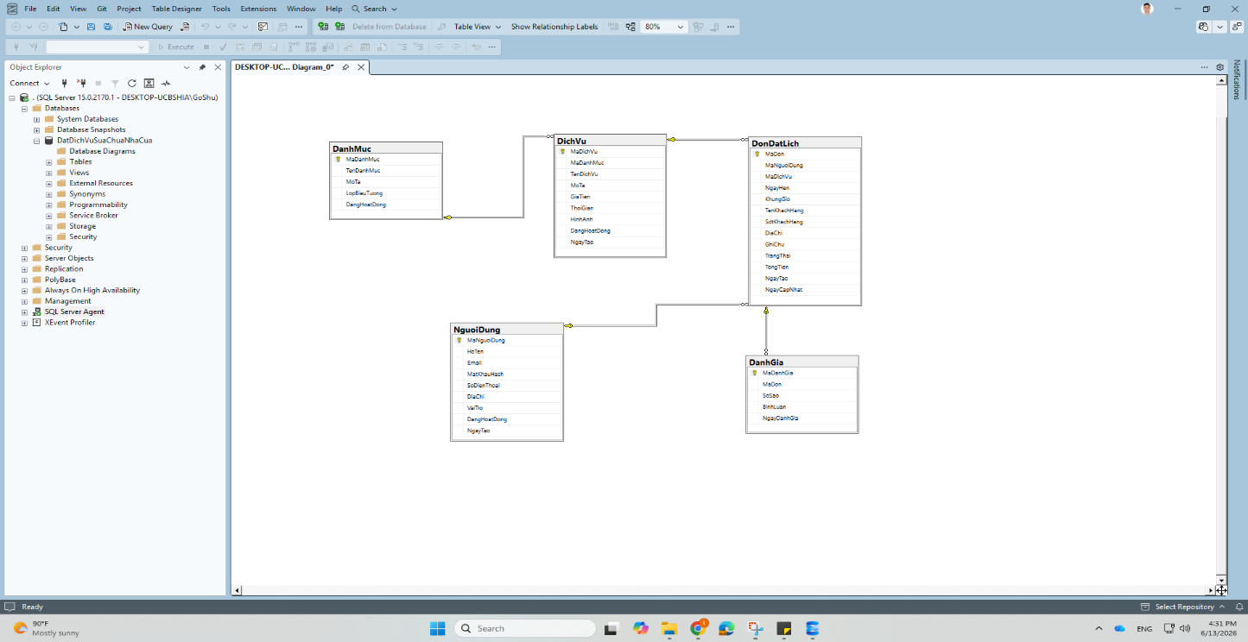
Cơ sở dữ liệu gồm 5 bảng chính được thiết kế như sau:
Hình 2.1: Thiết kế cơ sở dữ liệu
Nội dung từng bảng được thiết kế như sau:
Bảng NguoiDung – lưu thông tin tài khoản khách hàng và quản trị viên:
Cột | Kiểu | Ràng buộc | Mô tả
MaNguoiDung | int | PK, Identity | Khóa chính tự tăng
HoTen | nvarchar(200) | NOT NULL | Họ và tên đầy đủ
Email | nvarchar(200) | NOT NULL, UNIQUE | Địa chỉ email dùng để đăng nhập
MatKhauHash | nvarchar(500) | NOT NULL | Mật khẩu người dùng đã được mã hóa
SoDienThoai | nvarchar(20) | NULL | Số điện thoại liên hệ
DiaChi | nvarchar(500) | NULL | Địa chỉ nơi ở của người dùng
VaiTro | nvarchar(20) | NOT NULL | Phân quyền hệ thống: Admin (Quản trị viên)/ Customer (Khách hàng)
DangHoatDong | bit | NOT NULL | Đánh dấu tài khoản: 1 (Đang hoạt động), 0 (Đã bị khóa)
NgayTao | datetime | NOT NULL | Ngày và giờ tạo tài khoản
Bảng NguoiDung được thiết lập một ràng buộc Index UNIQUE trên cột Email. Ràng buộc này kết hợp với việc kiểm tra (Validate) ở tầng Controller nhằm đảm bảo mỗi địa chỉ email chỉ được phép đăng ký duy nhất một tài khoản trên hệ thống. Điều này giúp ngăn chặn tình trạng khách hàng tạo tài khoản trùng lặp và bảo đảm tính toàn vẹn dữ liệu cho qua trình đăng nhập.

Bảng DanhMuc – phân loại các mảng dịch vụ (Điện, Nước, Mộc,…):
Cột | Kiểu | Ràng buộc | Mô tả
MaDanhMuc | int | PK, Identity | Khóa chính tự tăng
TenDanhMuc | nvarchar(100) | NOT NULL | Tên danh mục dịch vụ
MoTa | nvarchar(500) | NULL | Mô tả chi tiết về danh mục
LopBieuTuong | nvarchar(50) | NOT NULL | Tên class icon dùng để hiển thị biểu tượng (vd: bi-tools)
DangHoatDong | Bit | NOT NULL | Trạng thái bật/tắt hiển thị danh mục trên web
Bảng DichVu – thông tin chi tiết từng dịch vụ cung cấp:
Cột | Kiểu | Ràng buộc | Mô tả
MaDichVu | int | PK, Indetity | Khóa chính tự tăng
MaDanhMuc | int | FK | Khóa ngoại tham chiếu đến bảng DanhMuc
TenDichVu | nvarchar(200) | NOT NULL | Tên dịch vụ chi tiết
MoTa | nvarchar(1000) | NULL | Mô tả chi tiết nội dung dịch vụ
GiaTien | demical(18.2) | NOT NULL | Chi phí thực hiện dịch vụ (VNĐ)
ThoiGian | int | NOT NULL | Thời gian dự kiến hoàn thành (tính bằng phút)
HinhAnh | nvarchar(500) | NULL | Đường dẫn (URL) ảnh minh họa dịch vụ
DangHoatDong | bit | NOT NULL | Trạng thái hiển thị dịch vụ: 1 (Đang cung cấp), 0 (Tạm ngưng)
NgayTao | datetime | NOT NULL | Thời điểm tạo mới dịch vụ vào hệ thống

Bảng DonDatLich – quản lý lịch hẹn sửa chữa của khách hàng:
Cột | Kiểu | Ràng buộc | Mô tả
MaDon | int | PK, Identity | Khóa chính tự tăng
MaNguoiDung | int | FK | Khóa ngoại tham chiếu đến bảng NguoiDung
MaDichVu | int | FK | Khóa ngoại tham chiếu đến bảng DichVu
NgayHen | Datetime | NOT NULL | Ngày khách hàng mong muốn thợ đến làm
KhungGio | nvarchar(50) | NOT NULL | Khung giờ khách chọn
TenKhachHang | nvarchar(200) | NOT NULL | Tên người liên hệ
SdtKhachHang | nvarchar(20) | NOT NULL | Số điện thoại liên hệ trực tiếp
DiaChi | nvarchar(500) | NOT NULL | Địa chỉ cần thợ đến sửa chữa
GhiChu | nvarchar(1000) | NULL | Yêu cầu thêm hoặc dặn dò của khách hàng
TrangThai | nvarchar(30) | NOT NULL | Lưu mã trạng trái đơn: Pending (Chờ xác nhận), Confirmed (Đã xác nhận), Completed (Hoàn thành), Cancelled ( Đã hủy)
TongTien | decimal(18,2) | NOT NULL | Tổng tiền khách hàng phải thanh toán
NgayTao | datetime | NOT NULL | Thời điểm khách hàng bấm nút đặt đơn
NgayCapNhat | datetime | NOT NULL | Thời điểm hệ thống/ Admin cập nhật đơn gần nhất

Bảng DanhGia – nơi lưu trữ đánh giá (số sao) và nhận xét của khách hàng:
Cột | Kiểu | Ràng buộc | Mô tả
MaDanhGia | int | PK, Identity | Khóa chính tự tăng
MaDon | int | FK | Khóa ngoại tham chiếu đến bảng DonDatLich
SoSao | int | NOT NULL | Điểm đánh giá mức độ hài lòng (từ 1 đến 5 sao)
BinhLuan | nvarchar(500) | NULL | Nội dung nhận xét chi tiết của khách hàng
NgayDanhGia | datetime | NOT NULL | Thời điểm khách hàng gửi đánh giá

2.4. Lược đồ Use Case (UML)
Lược đồ Use Case tổng quát mô tả các tác nhân và chức năng chỉnh của hệ thống, thể hiện mối quan hệ giữa khách (chưa đăng nhập), khách hàng (đã đăng nhập) và quản trị viên.
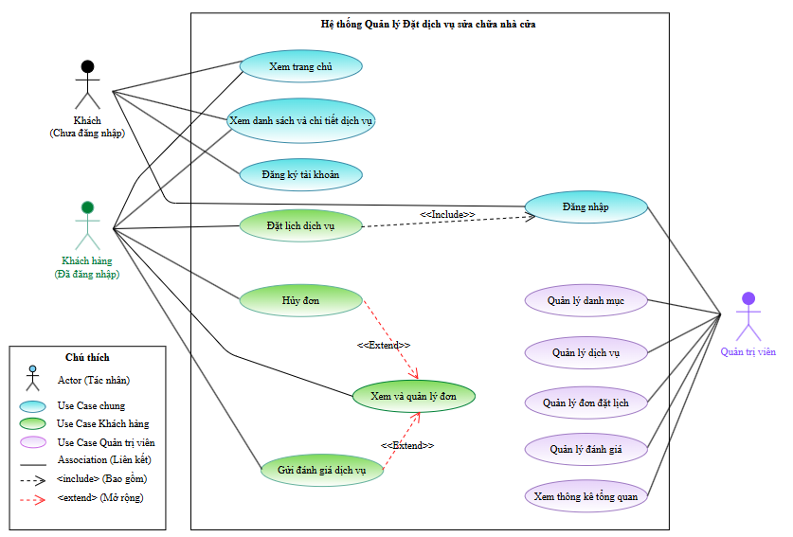
Hình 2.2: Lược đồ Use Case tổng quát của hệ thống

Bảng 2.1. Tóm tắt các tác nhân và Use Case chính
Tác nhân | Use Case chính
Khách | Xem trang chủ, xem danh sách và chi tiết dịch vụ, đăng ký,đăng nhập
Khách hàng | Đặt lịch dịch vụ, Xem và quản lý đơn đặt lịch, hủy đơn, gửi đánh giá dịch vụ.
Quản trị viên | Quản lý danh mục, quản lý dịch vụ, quản lý đơn đặt lịch, quản lý đánh giá, xem thống kê.

2.5. Thiết kế kiến trúc hệ thống
Hệ thống Đặt dịch vụ sửa chữa nhà cửa được thiết kế theo mô hình MVC ba tầng của nền tảng ASP.NET, kết hợp với các Service phụ trợ (như IaccountService, IfileService) để xử lý độc lập các tác vụ mã hóa và lưu trữ ảnh.
Cụ thể, tầng Presentation (giao diện) gồm các Controller tiếp nhận yêu cầu và các View Razor sử dụng Bootstrap 5 để hiển thị trang web; tầng Business Logic (xử lý nghiệp vụ) nằm trong Controller kết hợp với Service để kiểm tra tính hợp lệ của dữ liệu và thực thi logic đặt lịch; tầng Data Access (truy cập dữ liệu) sử dụng Entity Framework Core thông qua lớp AppDbContext để ánh xạ trực tiếp các lớp Model C# với các bảng trong cơ sở dữ liệu SQL Server.

Bảng 2.2. Các Controller chính và phạm vi truy cập
Controller | Vùng định tuyến | Vai trò truy cập
TrangChuController | / | Công khai
TaiKhoanController | /TaiKhoan/* | Công khai
DichVuController | /DichVu/* | Công khai
DatLichController | /DatLich/* | Khách hàng
AdminController | /Admin/* | Quản trị viên (Admin)

Cơ chế bảo mật và phân quyền của hệ thống sử dụng Cookie Authentication kết hợp với các Claims để lưu trữ định danh như ID người dùng, họ tên, email và vai trò (Role). Để bảo vệ dữ liệu, khu vực quản trị được gắn thẻ [Authorize(Roles = “Admin”)] nhằm ngăn chặn các truy cập trái phép. Bên cạnh đó, các chức năng của khách hàng cũng được cài đặt logic kiểm tra chặt chẽ, ví dụ: người dùng chỉ được phép xem chi tiết và hủy những đơn đặt lịch do chính tài khoảng của mình tạo ra.

2.6. Thiết kế giao diện
Giao diện hệ thống sử dụng thư viện Bootstrap 5 nhằm tạo ra bố cục rõ ràng, khoa học và tối ưu trải nghiệm tương tác cho người dùng trên nền tảng máy tính. Cấu trúc trang web được chia thành 2 layout chính: _Layout.cshtml dùng chung cho khu vực công khai và các thao tác của khách hàng; còn _AdminLayout.cshtml được thiết kế dành riêng cho Admin với thanh menu điều hướng dọc (sidebar) để thuận tiện quản lý dữ liệu. Giao diện chú trọng tính thân thiện, dễ sử dụng, kết hợp các màu sắc cảnh báo cơ bản để làm nổi bật trạng thái khi đặt lịch thành công hoặc khi có lỗi xảy ra.

Bảng 2.3. Các màn hình của hệ thống
STT | Màn hình chức năng | Đường dẫn URL | Layout sử dụng
1 | Trang chủ | / | _Layout.cshtml
2 | Danh sách dịch vụ | /DichVu | _Layout.cshtml
3 | Chi tiết dịch vụ | /DichVu/ChiTiet/{id} | _Layout.cshtml
4 | Đăng ký tài khoản | /TaiKhoan/DangKy | _Layout.cshtml
5 | Đăng nhập hệ thống | /TaiKhoan/DangNhap | _Layout.cshtml
6 | Form đặt lịch dịch vụ | /DatLich/TaoDon | _Layout.cshtml
7 | Quản lý đơn đặt lịch của tôi | /DatLich/DonCuaToi | _Layout.cshtml
8 | Gửi đánh giá dịch vụ | /DatLich/ThemDanhGia | _Layout.cshtml
9 | Admin tổng quan (Dashboard) | /Admin/TongQuan | _AdminLayout.cshtml
10 | Admin quản lý danh mục | /Admin/QuanLyDanhMuc | _AdminLayout.cshtml
11 | Admin quản lý dịch vụ | /Admin/QuanLyDichVu | _AdminLayout.cshtml
12 | Admin quản lý đơn đặt lịch | /Admin/DonDatLich | _AdminLayout.cshtml
13 | Admin quản lý đánh giá | /Admin/QuanLyDanhGia | _AdminLayout.cshtml

2.7. Cách thức cài đặt và triển khai
Để triển khai hệ thống, môi trường máy tính cần được cài đặt sẵn: hệ điều hành Windows (10/11), nền tảng .NET SDK, hệ quản trị cơ sở dữ liệu SQL Server (khuyến nghị từ phiên bản 2019 trở lên), phần mềm SQL Server Management Studio (SSMS) và IDE Visual Studio 2022 (đã tích hợp workload ASP.NET and web development).
Mã nguồn của hệ thống được tổ chức theo cấu trúc chuẩn hóa bao gồm: thư mục setup/ (chứa file script SQL và bản sao lưu cơ sở dữ liệu), thư mục src/ (chứa toàn bộ mã nguồn thực thi), và thư mục thesis/ (chứa tài liệu báo cáo). Quá trình cài đặt và vận hành hệ thống được thực hiện qua 4 bước chính:
Bước 1: Tải mã nguồn, tải toàn bộ mã nguồn dự án về máy tính và tiến hành giải nén (hoặc sử dụng lệnh git clone để tải trực tiếp từ kho lưu trữ Github).
Bước 2: Khởi tạo cơ sở dữ liệu, khởi động phần mềm SSMS. Điều hướng đến thư mục setup/, mở file DatDichVuSuaChuaNhaCua.sql và thực thi lệnh (ấn F5) để hệ thống tự động khởi tạo cấu trúc bảng và nạp dữ liệu mẫu. (Quản trị viên cũng có thể lựa chọn giải pháp Restore từ file .bak được cung cấp sẵn).
Bước 3: Cấu hình kết nối, truy cập vào thư mục src/, mở file cấu hình appsettings.json. Tại thuộc tính “DefaultConnection”, tiến hành cập nhật tham số Server sao cho trùng khớp với tên Server cục bộ trên SSMS của máy tính triển khai.
Bước 4: Biên dịch và chạy dự án, mở file DatDichVuSuaChuaNhaCua.sln bằng Visual Studio 2022. Đợi hệ thống tự động khôi phục các gói thư viện phụ thuộc, sau đó nhấn phím F5 để khởi chạy. Trình duyệt web sẽ tự động kích hoạt và điều hướng đến địa chỉ Localhost của hệ thống.
Tài khoản kiếm thử (đã được khởi tạo sẵn trong cơ sở dữ liệu)
Vai trò | Email | Mật khẩu | Chức năng chính
Admin | tienvt@admin.vn | tien123 | Quản trị toàn bộ danh mục, dịch vụ, tài khoản, đơn đặt lịch và theo dõi đánh giá.
Khách hàng | khach@demo.vn | khach123 | Trải nghiệm thao tác đặt lịch, theo dõi tiến độ, hủy đơn và đánh giá.

CHƯƠNG 3: KẾT QUẢ NGHIÊN CỨU
Sau quá trình phân tích, thiết kế và tiến hành xây dựng, hệ thống website dặt dịch vụ sửa chữa nhà cửa đã được hoàn thiện. Hệ thống hoạt động tốt trên môi trường Localhost. Dưới đây là các kết quả được thể hiện qua giao diện của các chức năng cốt lõi dành cho khách hàng và quản trị viên:
Hình 3.1: Giao diện trang chủ
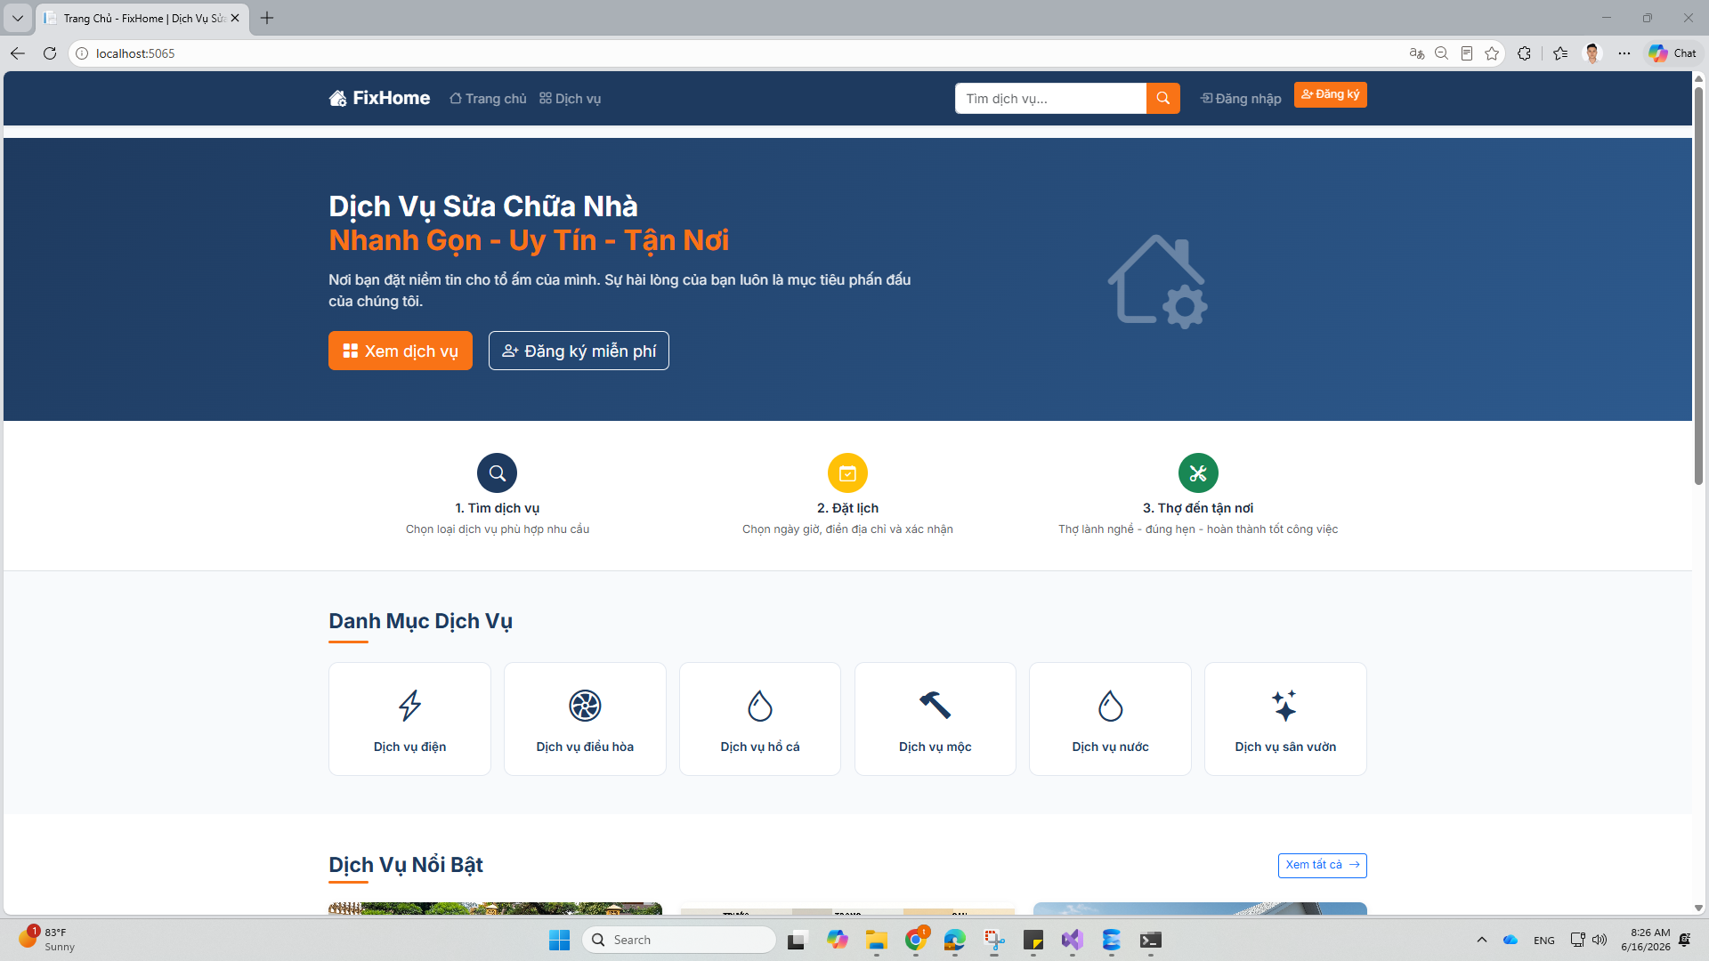
Trang chủ được thiết kế gọn gàng, nổi bật với thanh tìm kiếm và các danh mục dịch vụ sửa chữa phổ biến. Đây là nơi khách hàng có cái nhìn tổng quan đầu tiên về các dịch vụ mà hệ thống đang cung cấp.

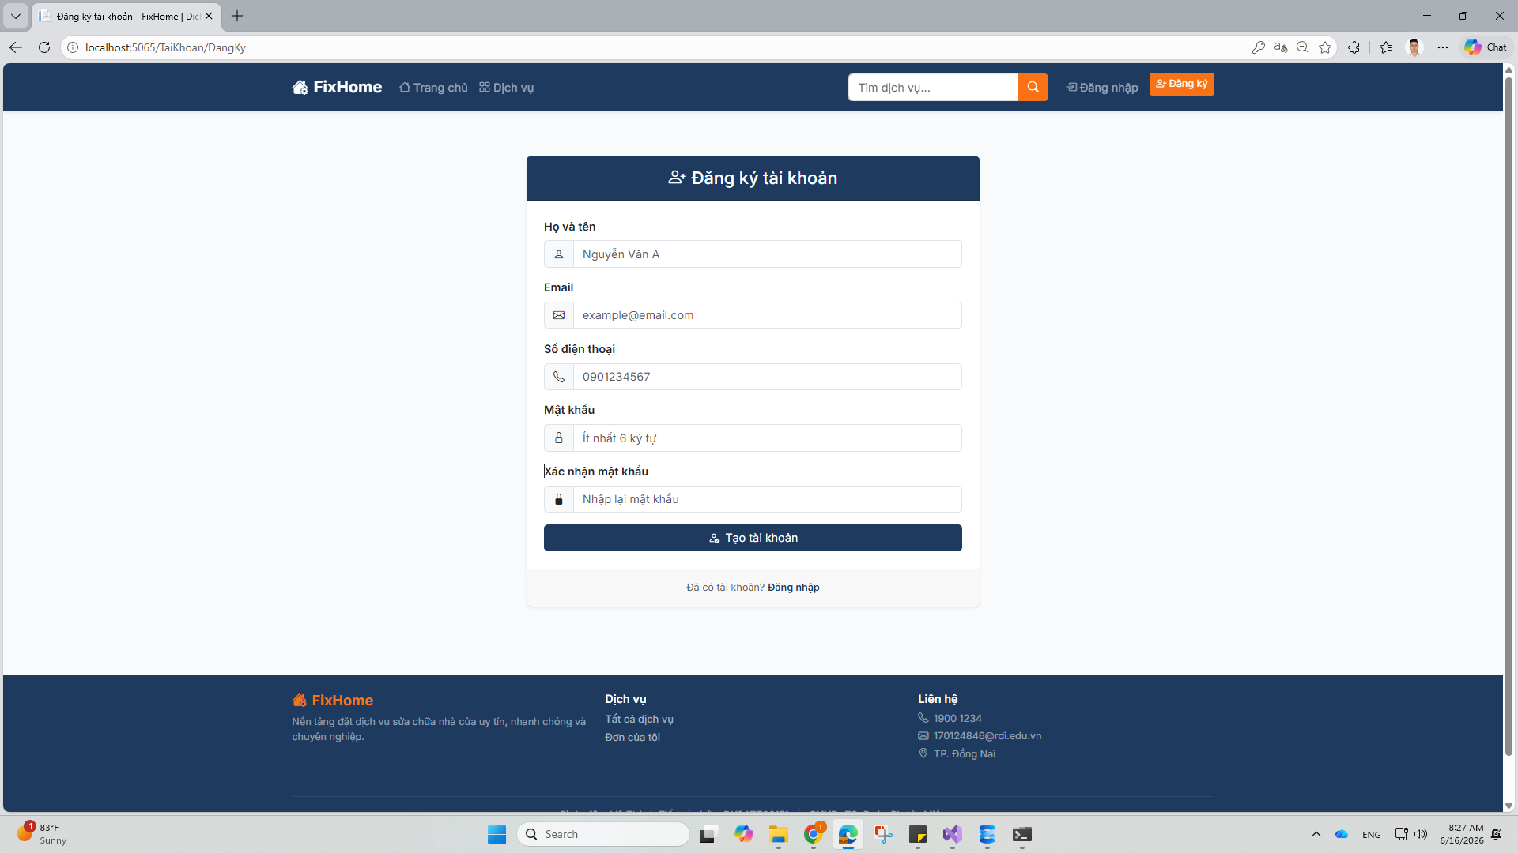
Hình 3.2: Giao diện đăng ký
Màn hình cho phép người dùng mới tạo tài khoản bằng cách nhập họ tên, email, số điện thoại và mật khẩu. Hệ thống có cơ chế kiểm tra tự động để đảm bảo email đăng ký là duy nhất và không bị trùng lặp.

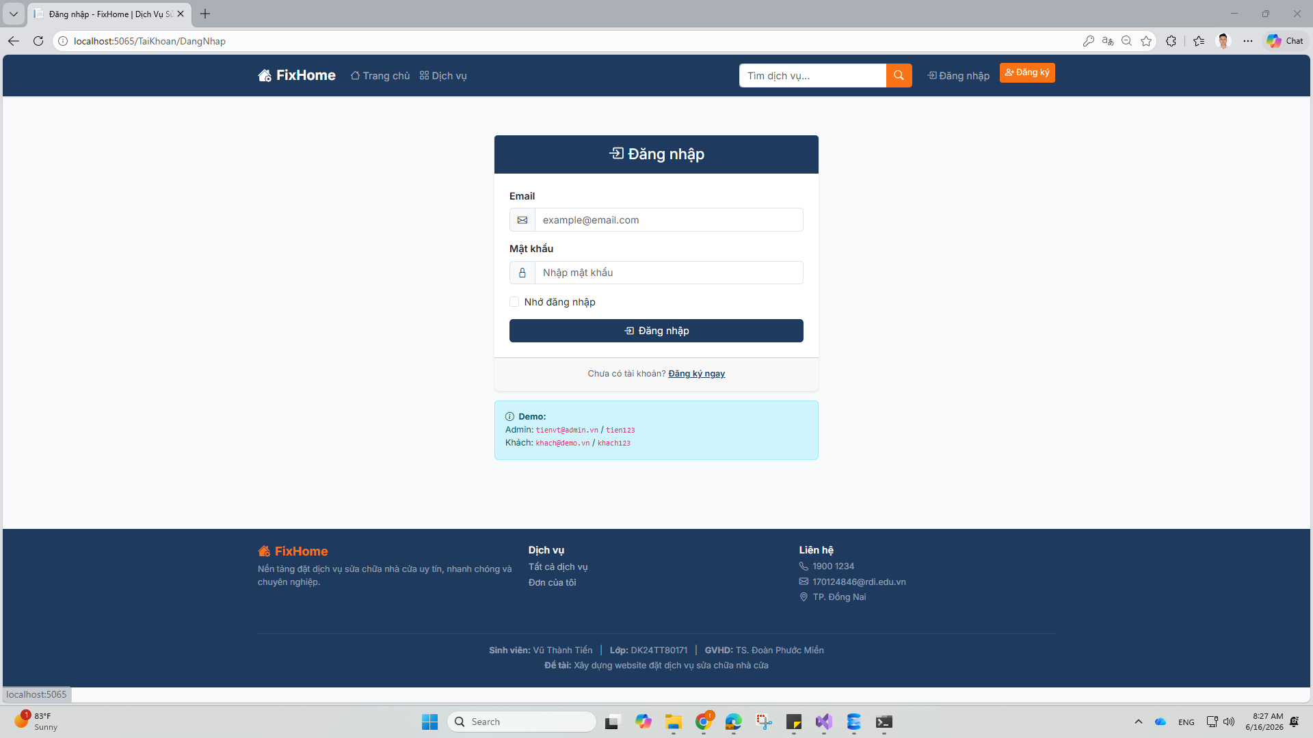
Hình 3.3: Giao diện đăng nhập
Người dùng nhập thông tin để truy cập vào hệ thống. Điểm đặc biệt là sau khi đăng nhập thành công, hệ thống sẽ tự động nhận diện và phân quyền điều hướng về đúng trang của khách hàng hoặc Admin.

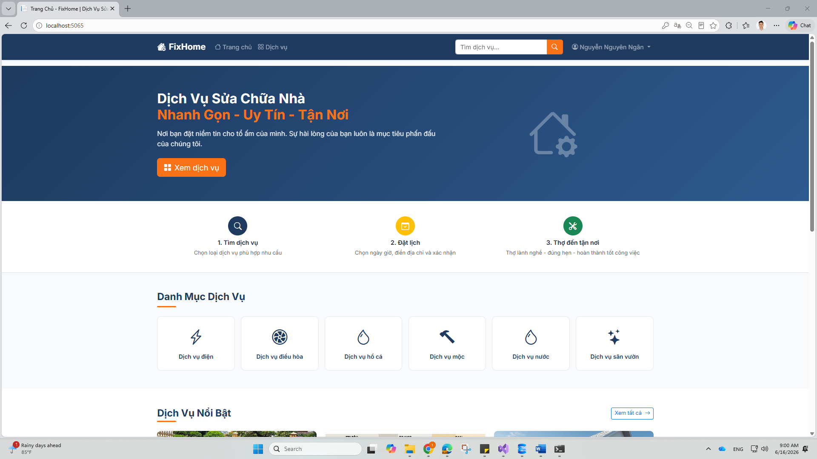
Hình 3.4: Giao diện khách hàng đăng nhập thành công
Sau khi đăng nhập, thanh menu trên cùng sẽ hiển thị tên của khách hàng kèm theo tùy chọn xem "Đơn của tôi" khi xổ bảng tùy chọn tại tên của khách hàng ở góc phía trên bên phải, giúp khách hàng dễ dàng quản lý lịch sử giao dịch cá nhân.
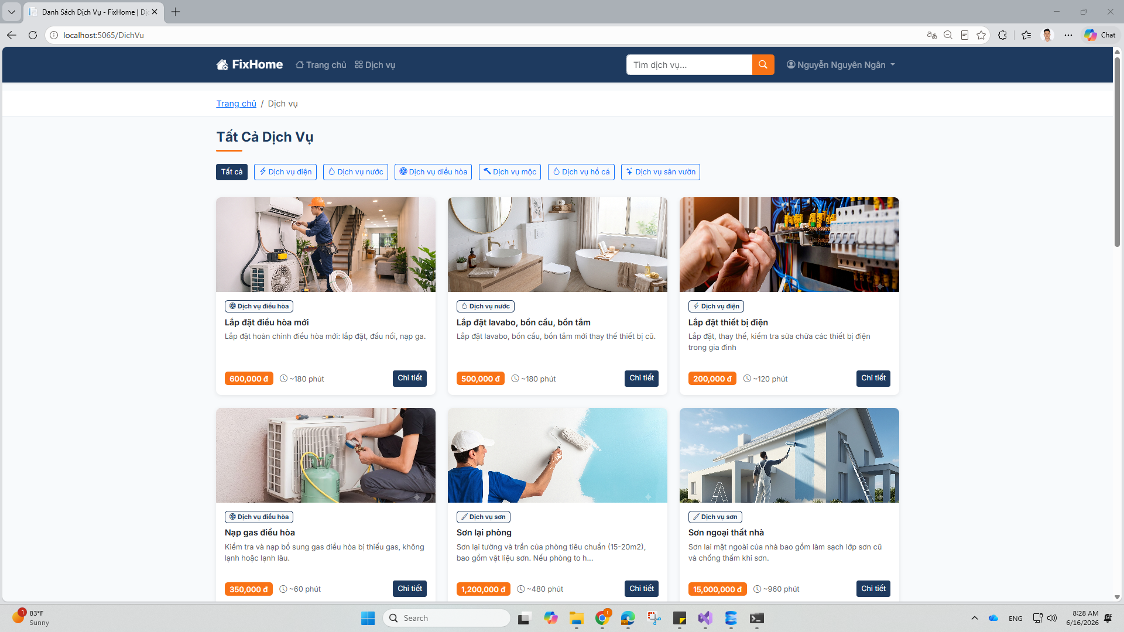
Hình 3.5: Giao diện tất cả dịch vụ
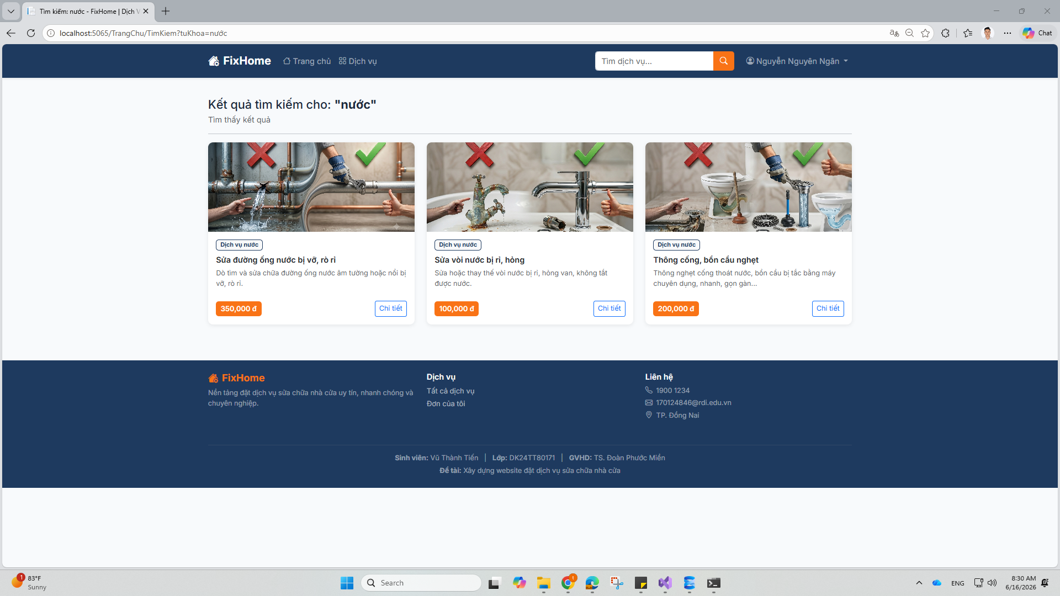
Hình 3.6: Giao diện tìm kiếm dịch vụ
Màn hình liệt kê toàn bộ các dịch vụ sửa chữa kèm theo hình ảnh minh họa và giá cả rõ ràng. Khách hàng có thể sử dụng thanh menu bên trái để lọc nhanh các dịch vụ theo từng nhóm (như Sửa điện, Sửa ống nước), hoặc tìm kiếm dịch vụ theo từ khóa trên ô “Tìm dịch vụ”.

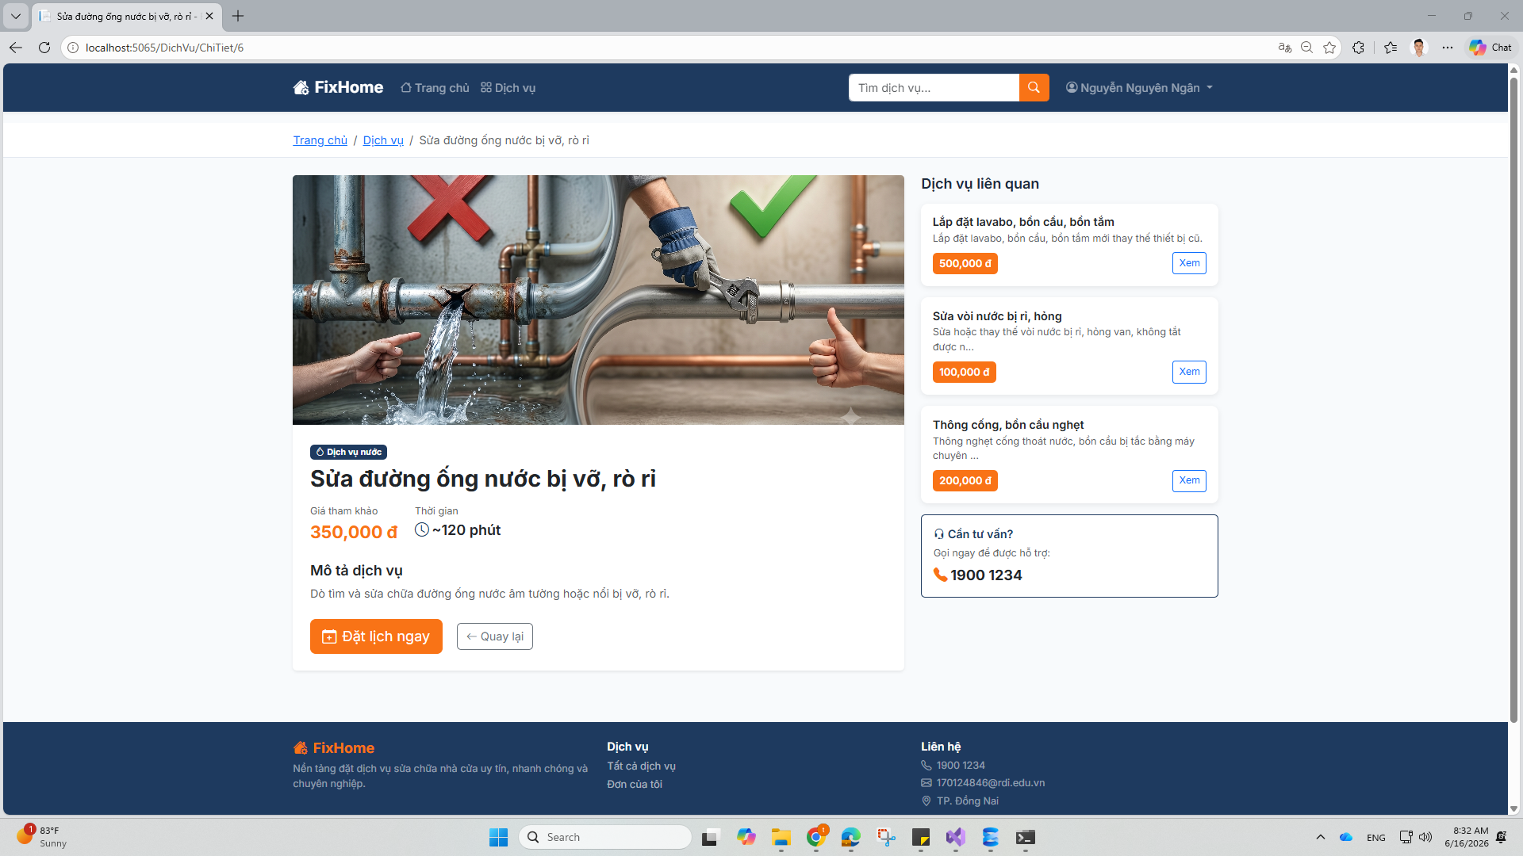
Hình 3.7: Giao diện chi tiết dịch vụ
Khi nhấn vào một dịch vụ cụ thể, trang này sẽ hiển thị mô tả công việc chi tiết, mức giá, thời gian thi công dự kiến, và đặc biệt là nút "Đặt lịch ngay" để khách hàng tiến hành đặt dịch vụ.

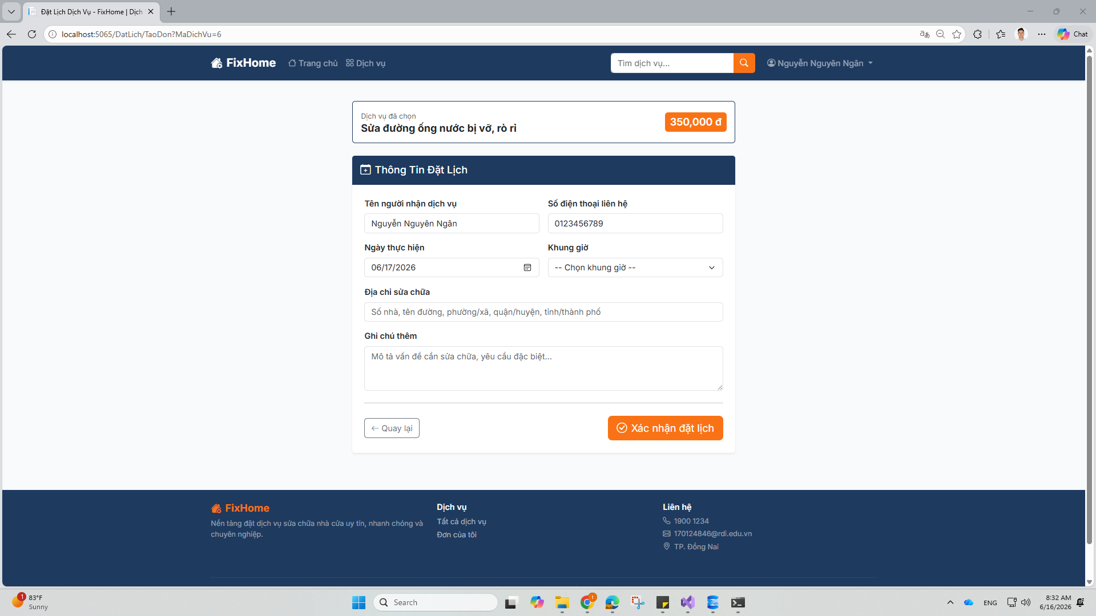
Hình 3.8: Giao diện đặt lịch dịch vụ
Đây là form nhập liệu quan trọng nhất của khách hàng. Tại đây, khách hàng sẽ phải chọn ngày hẹn, khung giờ mong muốn, nhập địa chỉ chi tiết và số điện thoại liên hệ để thợ có thể đến tận nhà sửa chữa.

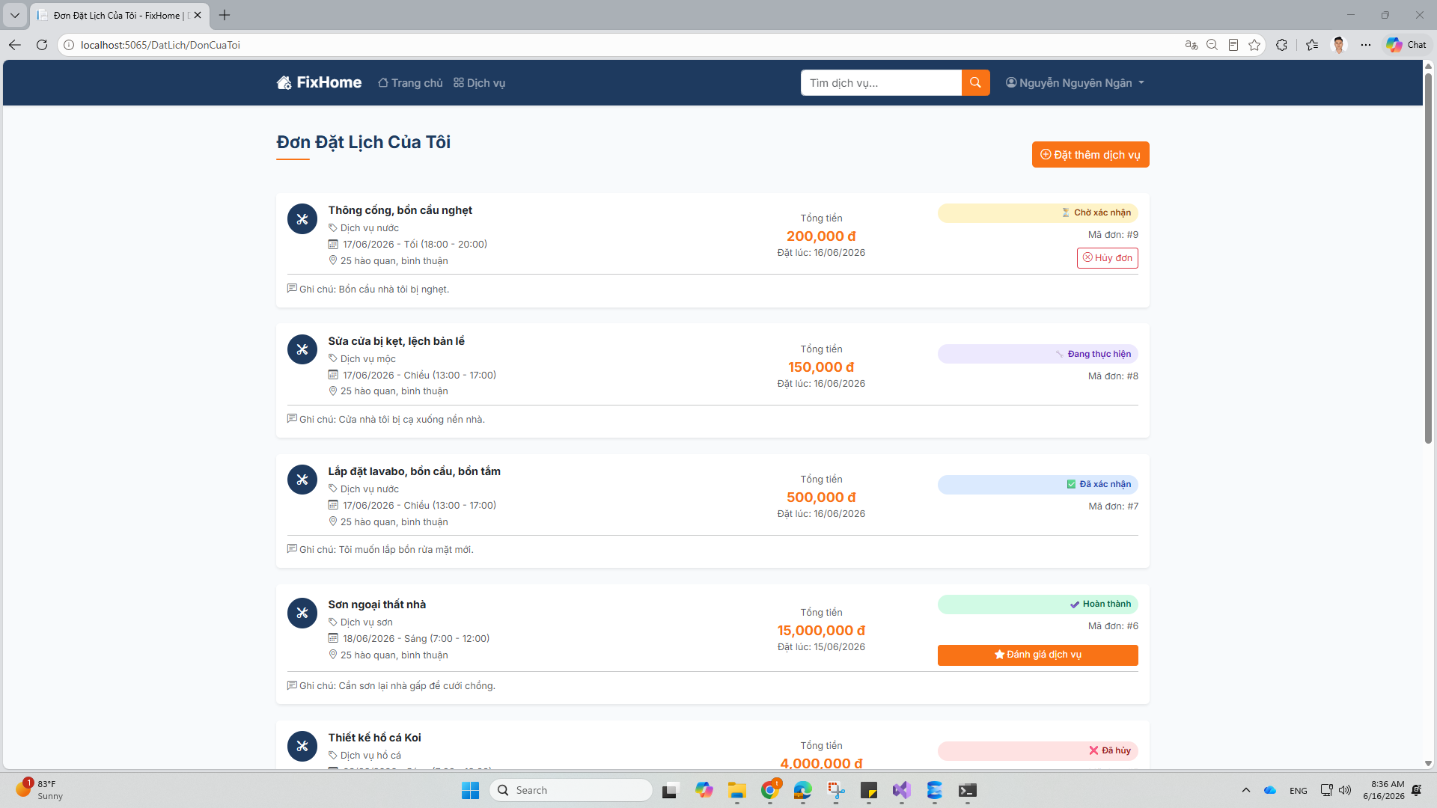
Hình 3.9: Giao diện đơn đặt lịch của tôi
Đây là nơi khách hàng theo dõi danh sách tất cả các đơn đặt lịch dịch vụ của mình. Khách hàng có thể biết được đơn đang ở trạng thái nào (Chờ xác nhận, Đã xác nhận, Hoàn thành, hay Đã hủy) và có quyền bấm hủy đơn nếu thay đổi ý định (đơn muốn hủy phải đang ở trạng thái chờ xác nhận).
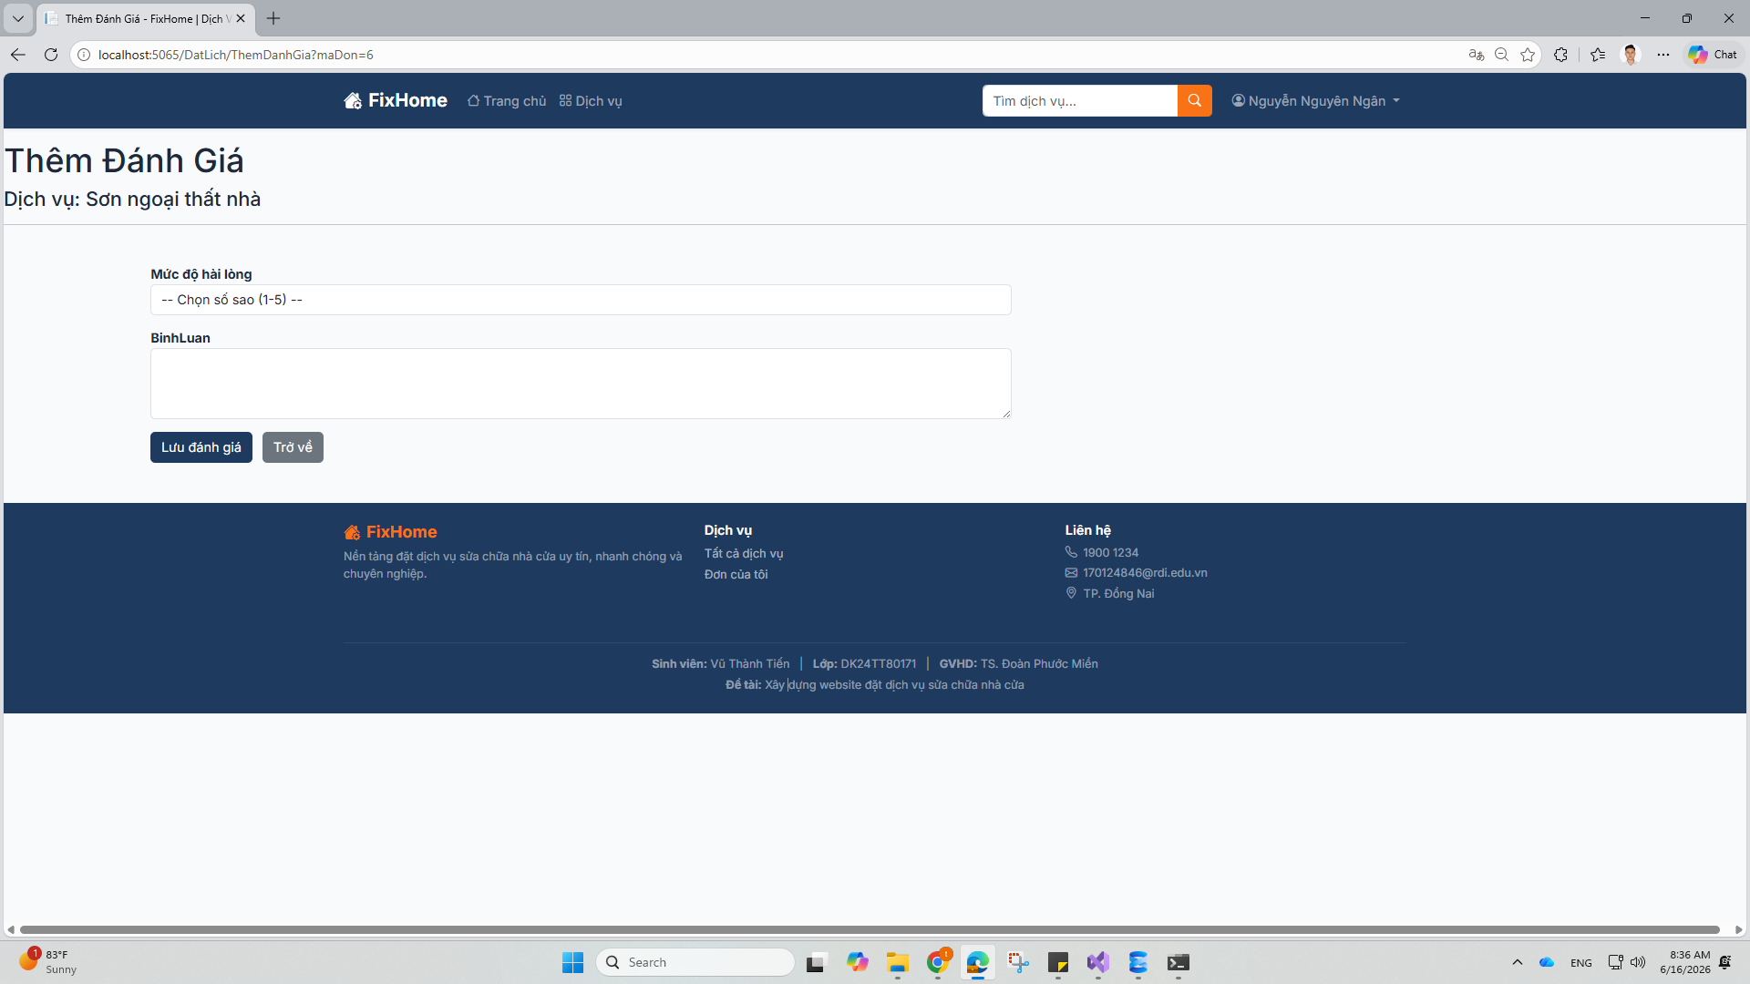
Hình 3.10: Giao diện đánh giá dịch vụ
Sau khi thợ đã sửa chữa xong, khách hàng có thể vào form này để đánh giá chất lượng (từ 1 đến 5 sao) và để lại bình luận nhận xét về trải nghiệm dịch vụ.

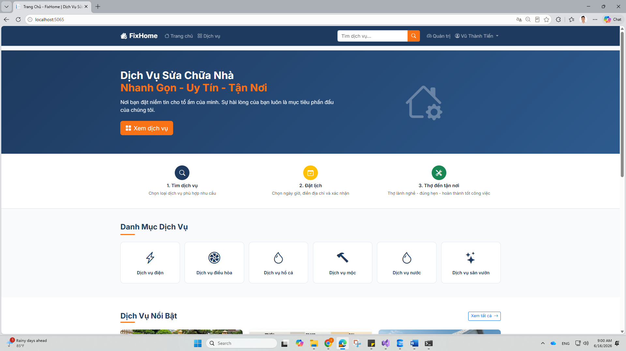
Hình 3.11: Giao diện Admin đăng nhập thành công
Khi Admin đăng nhập thành công, tại trang chủ, ở góc trên bên phải sẽ hiển thị tên của Admin và thẻ “Quản trị” để Admin truy cập vào trang quản trị của website.

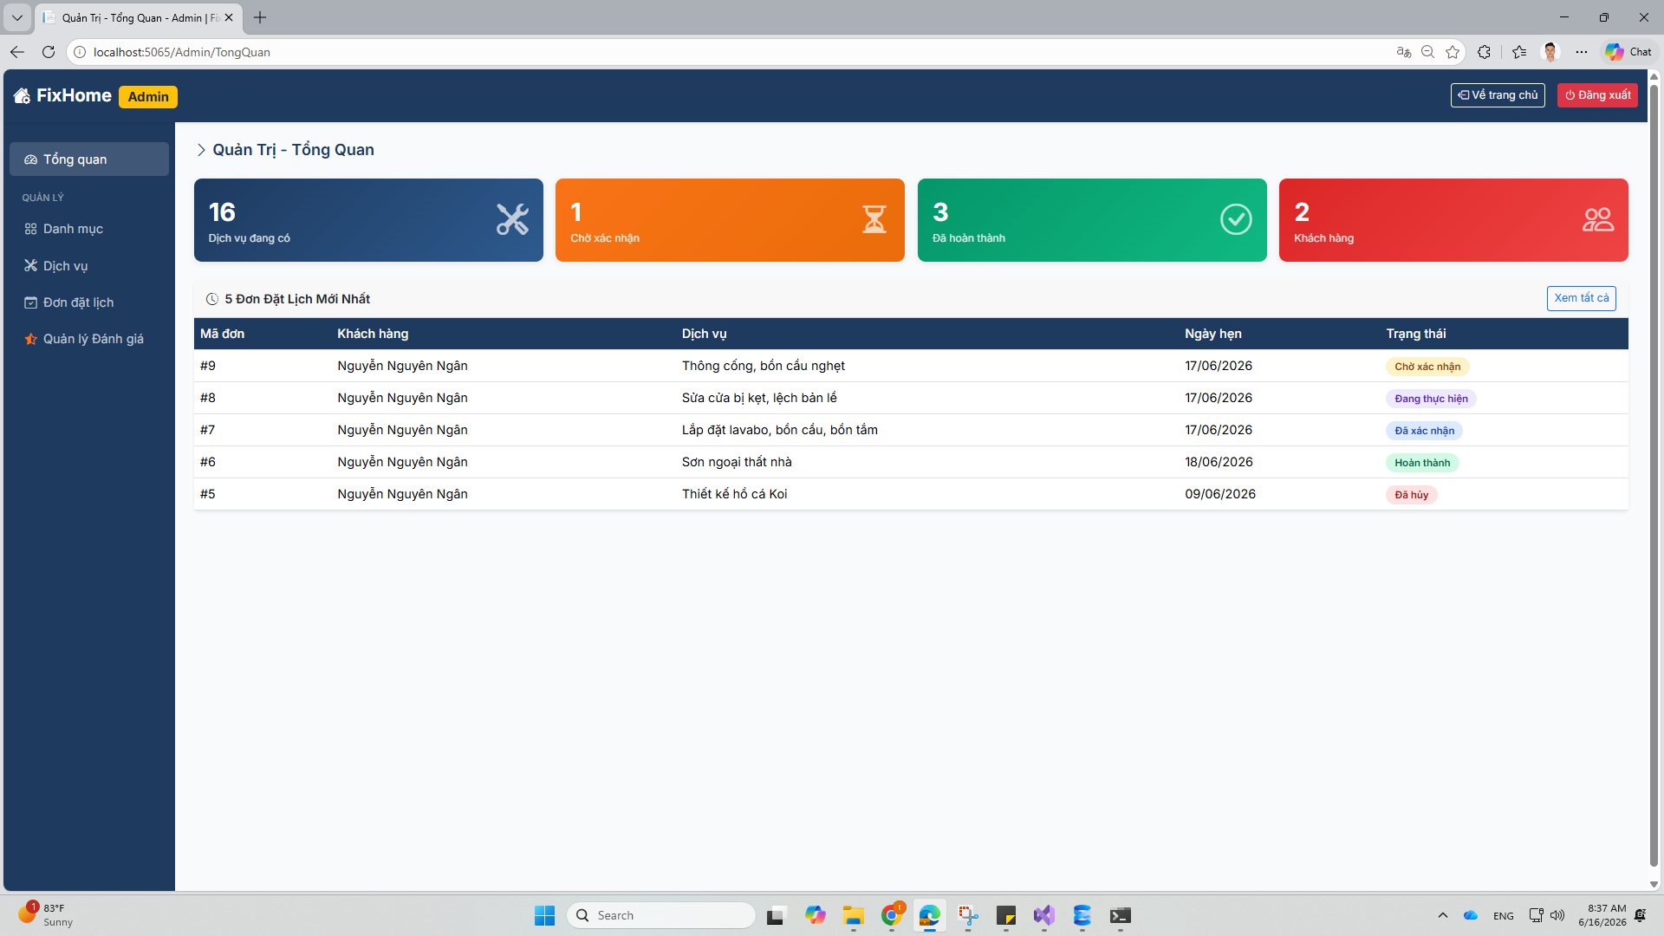
Hình 3.12: Giao diện trang tổng quan của Admin
Trang Dashboard dành riêng cho người quản lý, cung cấp các số liệu thống kê trực quan về tổng số lượng khách hàng, số dịch vụ đang hoạt động, số đơn và tình trạng đơn đặt lịch.
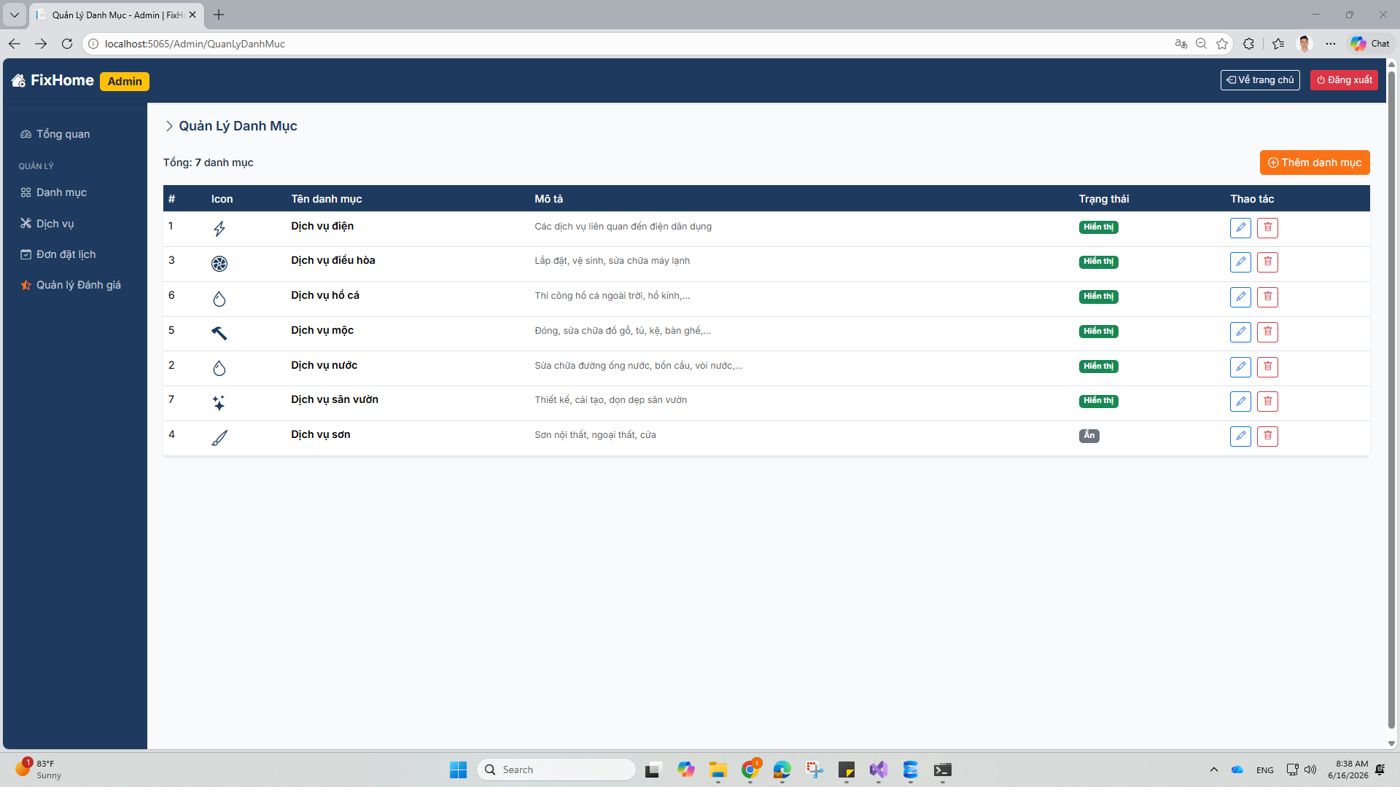
Hình 3.13: Giao diện trang quản lý danh mục
Admin sử dụng giao diện này để xem danh sách tổng quát, thêm mới hoặc xóa bỏ các nhóm danh mục dịch vụ lớn trên hệ thống.

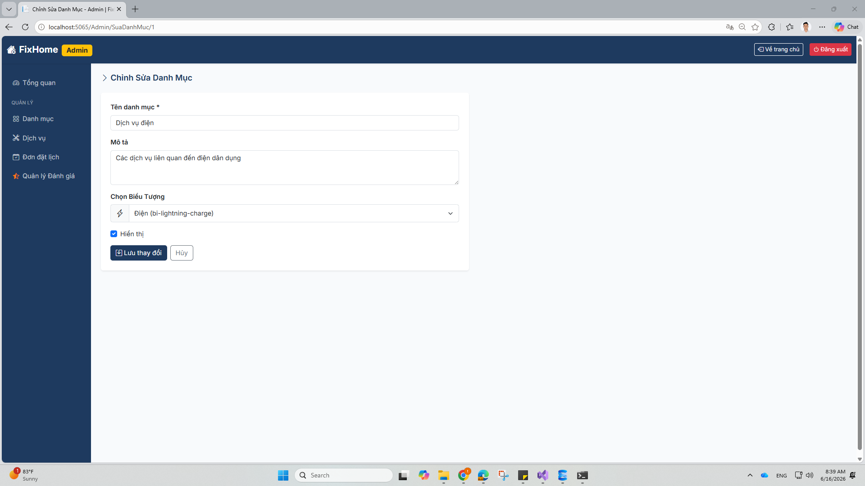
Hình 3.14: Giao diện chỉnh sửa danh mục
Form thao tác dành cho Admin để cập nhật lại tên danh mục, thay đổi biểu tượng (icon) hoặc bật/tắt trạng thái hiển thị của danh mục đó trên trang chủ.
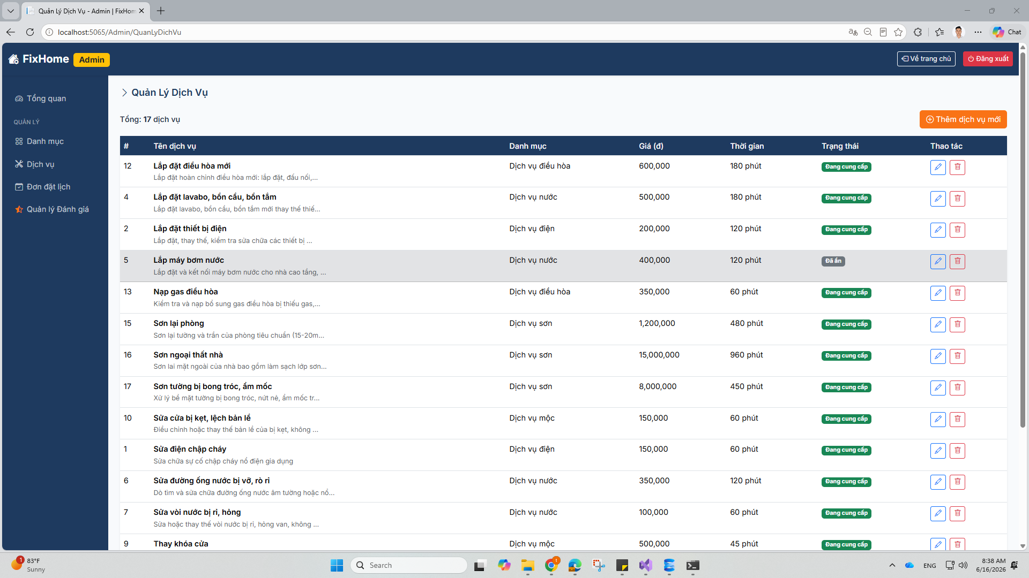
Hình 3.15: Giao diện trang quản lý dịch vụ
Danh sách toàn bộ các dịch vụ sửa chữa chi tiết được hiển thị dưới dạng bảng. Admin có thể nhanh chóng quản lý hoặc xóa bỏ các dịch vụ không còn được cung cấp.
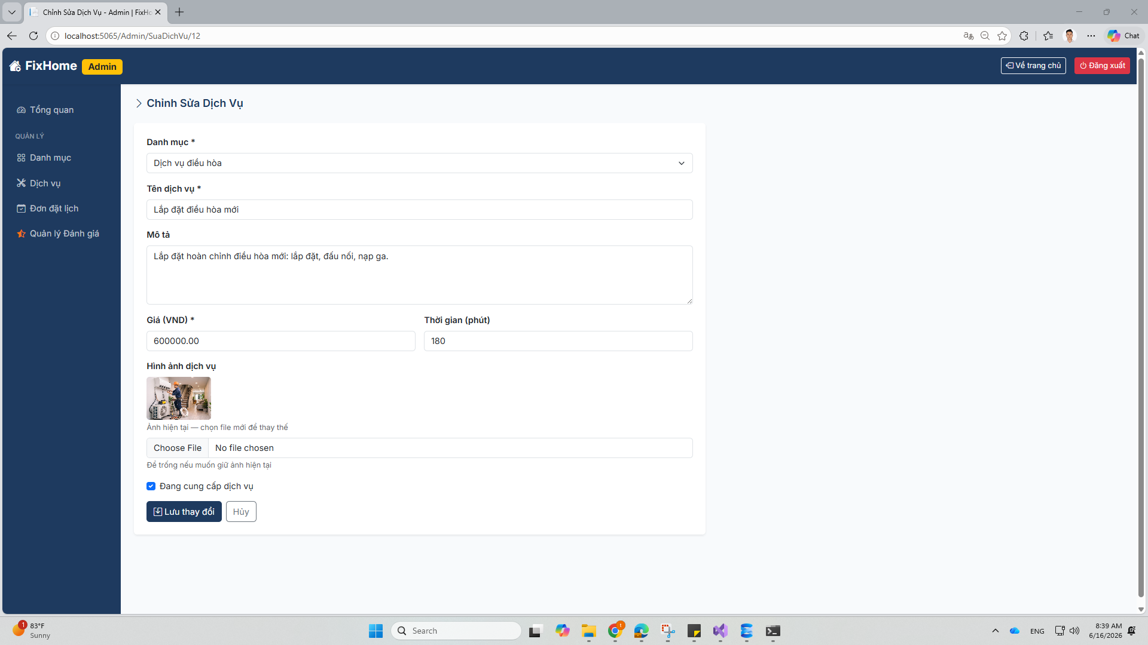
Hình 3.16: Giao diện chỉnh sửa dịch vụ
Tại form này, Admin có thể điều chỉnh lại giá tiền, tải lên hình ảnh minh họa mới và sửa lại nội dung mô tả công việc cho một dịch vụ cụ thể.
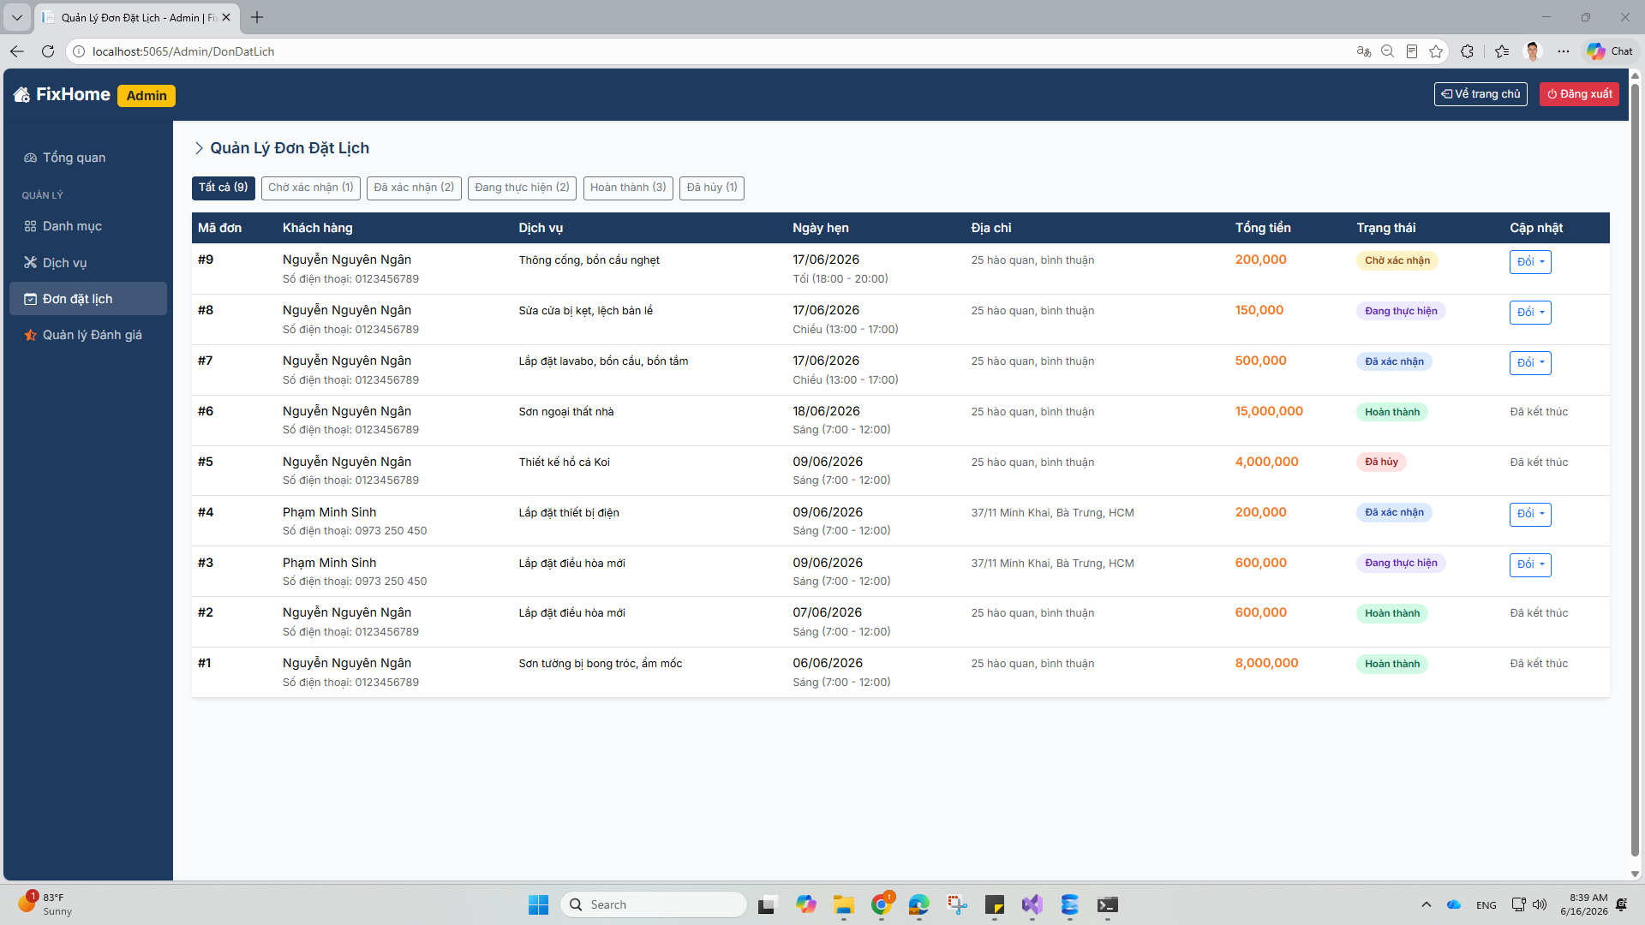
Hình 3.17: Giao diện quản lý đơn đặt lịch

Đây là "trái tim" của khu vực quản trị. Nơi Admin theo dõi toàn bộ yêu cầu đặt lịch dịch vụ từ khách hàng, xem chi tiết địa chỉ, số điện thoại của khách và trực tiếp cập nhật trạng thái xử lý của đơn hàng (Xác nhận, Hoàn thành, Đang thực hiện hoặc Hủy bỏ).
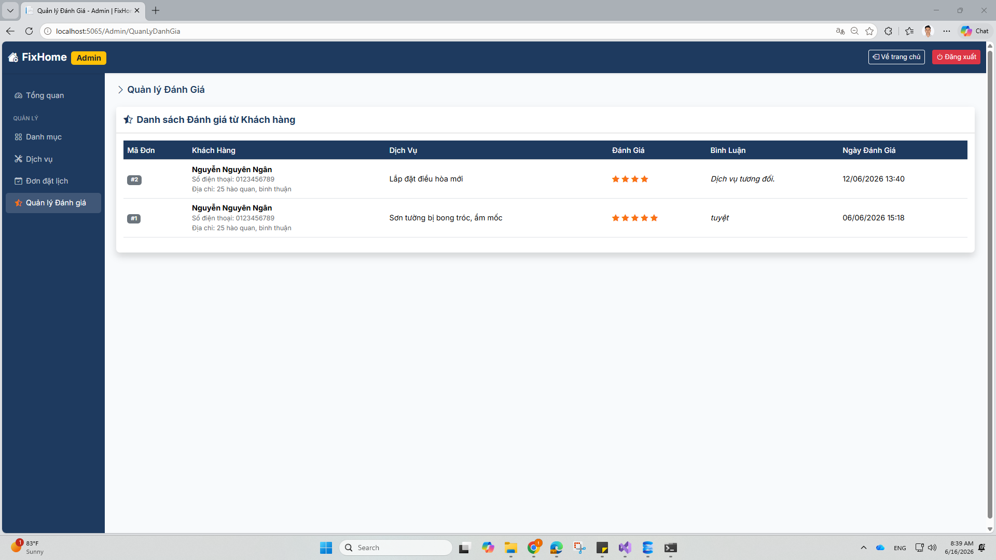
Hình 3.18: Giao diện quản lý đánh giá
Màn hình tập hợp tất cả các lời nhận xét và số sao của khách hàng gửi về. Nhờ tính năng này, Admin có thể theo dõi được chất lượng làm việc của thợ để có hướng khắc phục hoặc nâng cao dịch vụ kịp thời.

CHƯƠNG 4: KẾT LUẬN VÀ HƯỚNG PHÁT TRIỂN

4.1. Kết luận
Trải qua quá trình nghiên cứu và phát triển, đồ án "Xây dựng website đặt dịch vụ sửa chữa nhà cửa" đã bám sát và hoàn thành trọn vẹn các yêu cầu nghiệp vụ đề ra trong bản đăng ký đề tài. Bằng việc ứng dụng ngôn ngữ C#, nền tảng ASP.NET MVC và cơ sở dữ liệu SQL Server, hệ thống đã giải quyết thành công bài toán số hóa quy trình cung cấp các dịch vụ tiện ích (như sửa điện, nước, sơn sửa...). Sản phẩm cuối cùng không chỉ cung cấp cho người dùng một môi trường trực quan để đăng ký, tìm kiếm dịch vụ, đặt lịch và theo dõi trạng thái đơn; mà còn trang bị cho Quản trị viên bộ công cụ toàn diện để thao tác thêm, sửa, xóa dịch vụ và quản lý đơn đặt lịch một cách đồng bộ, chuyên nghiệp.

4.1.1. Kết quả đạt được
Sau một thời gian xây dựng và cải thiện, website đặt dịch vụ sửa chữa nhà cửa đã tương đối hoàn chỉnh và chạy ổn định. Ở góc độ một người dùng, khách hàng đã có thể vào xem các dịch vụ, đăng ký tài khoản và tự tay thao tác đặt lịch sửa chữa. Khách hàng cũng có thể theo dõi được đơn của mình đang ở trạng thái nào (từ lúc chờ xác nhận đến khi hoàn thành), và đặc biệt là có thể gửi đánh giá cho dịch vụ mình vừa trải nghiệm. Ở góc độ quản lý, Admin đã có một khu vực riêng để thêm, xóa dịch vụ và duyệt đơn hàng của khách một cách tập trung, hạn chế việc thất lạc thông tin so với ghi chép thủ công. Nhìn chung, hệ thống đã giải quyết trơn tru toàn bộ luồng quy trình cốt lõi và có giao diện khá thân thiện, dễ nhìn.

4.1.2. Đóng góp mới
Tuy chỉ là đồ án môn học, nhưng website đã mô phỏng thành công một quy trình gọi thợ sửa chữa nhà cửa trực tuyến. Nó giúp chuyển đổi từ cách làm truyền thống (phải gọi điện thoại gặp trực tiếp thợ để trao đổi) sang các làm số hóa: khách hàng được chủ động chọn giờ giấc, xem giá cả minh bạch, còn người quản lý thì theo dõi đươc tập trung lượng khách hàng.

4.1.3. Hạn chế
Do thời gian thực hiện và kiến thức thực tế còn hạn hẹp, đồ án còn một số điểm chưa được hoàn thiện: website chưa gắn được hệ thông thanh toán online (như quét mã VNPay hay Momo), khách hàng hiện tai vẫn phải thanh toàn bằng tiền mặt; Chưa làm được chức năng tự động gửi email hoặc tin nhắn SMS cho khách hàng mỗi khi đơn hàng được duyệt hay thay đổi trạng thái; Chưa có khung chat trực tiếp trên web để tư vấn cho khách.

4.2. Hướng phát triển
Dựa trên những hạn chế nêu trên, nếu phát triển và mở rộng đồ án em sẽ ưu tiên phát triển thêm các tính năng sau: Nghiên cứu và tích hợp cổng thanh toán trực tuyến (VNPay) để khách hàng có thể thanh toán trước, giúp quy trình khép kín và chuyên nghiệp hơn; Cài đặt tính năng tự động gửi email thông báo cho khách hàng ngay khi Admin bấm xác nhận đơn đặt lịch hoặc điều chỉnh trạng thái đơn; Gắn thêm một khung Live Chat ở góc màn hình để Admin có thể nhắn tin hỗ trợ khách hàng ngay lập tức; Tìm hiểu thêm về bảo mật để nâng cao cơ chế mã hóa tài khoản an toàn hơn nữa.

DANH MỤC TÀI LIỆU THAM KHẢO
[1] Microsoft, ASP.NET Core documentation, https://learn.microsoft.com/en-us/aspnet/core/, truy cập tháng 5/2026.
[2] Microsoft, Entity Framework Core documentation, https://learn.microsoft.com/en-us/ef/core/, truy cập tháng 5/2026.
[3] Microsoft, SQL Server documentation, https://learn.microsoft.com/en-us/sql/sql-server/, truy cập tháng 5/2026.
[4] Microsoft, C# programming guide, https://learn.microsoft.com/en-us/dotnet/csharp/, truy cập tháng 5/2026.
[5] Bootstrap, Bootstrap 5 documentation, https://getbootstrap.com/docs/5.0/, truy cập tháng 5/2026.
[6] jQuery Foundation, jQuery API documentation, https://api.jquery.com/, truy cập tháng 5/2026.
[7] Nguyễn Văn Ba, Phân tích và thiết kế hệ thống thông tin, NXB Đại học Quốc gia Hà Nội, 2009.
[8] Phạm Hữu Khang, Lập trình ASP.NET Core MVC, NXB Lao động Xã hội, 2022.
[9] Adam Freeman, Pro ASP.NET Core 9: Develop Cloud-Ready Web Applications, Apress, 2024.
[10] Mark J. Price, C# 13 and .NET 9 — Modern Cross-Platform Development Fundamentals, Packt Publishing, 2024.
[11] Martin Fowler, Patterns of Enterprise Application Architecture, Addison-Wesley, 2002.
[12] Erich Gamma và cộng sự, Design Patterns: Elements of Reusable Object-Oriented Software, Addison-Wesley, 1994.
[13] OWASP Foundation, OWASP Top Ten Web Application Security Risks, https://owasp.org/www-project-top-ten/, truy cập tháng 5/2026.

